The Taoist Way of Rejuvenation
MANTAK CHIA

HEALING TAO BOOKS/HUNTINGTON, NEW YORK
Мантэк Чиа
ЦИ-САМОМАССАЖ
Даосский путь омоложения
«СОФИЯ» КИЕВ 1996
Перевод:
B. Ижакевич
Редактор:
И. Старых
Суперобложка:
C. Михай, £. Ющенко
Мантэк Чиа.
Ци-самомассаж (Даосский путь омоложения).
Пер. с англ. — К.: «София», Ltd. 1996. — 256 с.
С древнейших времен и до сегодняшнего дня даосские учителя выглядят удивительно "юными и здоровыми. Судя по их облику, активности и подвижности, им можно дать лет на двадцать меньше, чем на самом деле.
Один из способов сохранения такой жизнеспособности заключается в омоложении при помощи даосского самомассажа. Используя эту методику, даосы применяли внутреннюю энергию, или Ци, для укрепления и омоложения органов чувств (глаз, ушей, носа, языка, зубов, кожного покрова) и внутренних органов.
Сегодня техника даосского омолаживающего и оздоровляющего самомассажа насчитывает приблизительно пять тысяч лет; до недавнего времени она принадлежала к числу тайных знаний, которые Учитель передавал небольшой группке избранных учеников.
Обучаясь у многих известных даосских Мастеров, Мантэк Чиа смог собрать по крупицам полученные знания и объединить их в целостный, логически завершенный метод.
© «София», Киев, 1996
СОДЕРЖАНИЕ
Ци-салюмассаж
(Даосский путь омоложения)
От автора 21
1 Преимущества самомассажа в теории и на практике ... 23
I. С отрицательными эмоциями можно справиться,
укрепив свои органы чувств
II. Здоровые органы могут помочь изменить личные
и эмоциональные качества
2
Область ануса непосредственно связана с энергией
органов 29
I. Сила, заключенная в промежности
II. Область ануса делится на пять зон
A. Срединная зона
Б. Передняя зона
B. Задняя зона
Г. Левая зона
Д. Правая зона
3
Исцеляющие руки 45
I. Ладони рук
II. Перикард
- Толстый кишечник
- Основные линии ладони
V. Пальцы руки и соответствующие органы
(функции)
VI. Конечности необходимо укреплять
VI]. Массаж рук как средство стимуляции потока Ци
VIII. Подготовка к проведению самомассажа
IX. Выполнение самомассажа
X. Соответствие пальцев рук чувствам, элементам
(стихиям) и внутренним органам
4
Самомассаж головы 65
I. Голова
II. Лицо
- Виски
- Рот
V. Глаза
VI. Нос
VII. Уши
VIII. Десны, зубы и язык
IX. Шея
X. Плечи
5
Выведение токсинов из внутренних органов и желез ...137
- Вилочковая железа
- Сердце

- Легкие
- Печень
V. Желудок, селезенка и поджелудочная железа
VI. Толстый и тонкий кишечник
VII. Почки
VIII. Крестец
6
Самомассаж холеней и ступней 153
I. Колени тоже служат накопителями вредных
веществ
II. Ступни — это корни нашего тела
7
Запоры ,,.,.,,.,..,., 163
I. Запоры — основная причина стресса
II. Чрезмерная сдержанность и замкнутость — это
тоже своего рода запор
- Запоры как причина преждевременного старения
- Массаж брюшной полости — одно из
чудодейственных средств даосских оздоровительных методик
V. Самомассаж в процессе дефекации
8
Ежедневные упражнения , 175
I. Утро начинается с разминки
II. Каждый день проверяйте свой уровень энергии
- Первое упражнение — Внутренняя Улыбка
- Каждый день избавляйтесь от энергетических
блокад
V. Избавляйтесь от вчерашних продуктов
жизнедеятельности
VI. Стимулируйте циркуляцию крови иЦив
нижних конечностях
VII. Стимуляция венозного кровообращения
VIII. Тренировка связочного аппарата
IX. Растяжка связок шеи и спины
X. Очищение Девяти Отверстий Теяа
XI. Очищение лица
XII. Массаж ступней
- Чаще смотритесь в зеркало
- Вода как средство очищения
XV. Оптимально используйте свое время
XVI. Дополнительные упражнения
XVII. Как правильно спать
XVIII. «Как? Новые обязанности?!»
МЕЖДУНАРОДНАЯ СИСТЕМА ДАОССКИХ ОЗДОРОВИТЕЛЬНЫХ ЦЕНТРОВ
Цель Даосской практики 216
Международные курсы Исцеляющего Дао 216
ПЛАН ПОЛНОЙ СИСТЕМЫ ИСЦЕЛЯЮЩЕГО ДАО 217
ОЗНАКОМИТЕЛЬНЫЙ УРОВЕНЬ I: Пробуждение
Исцеляющего Света ОЗНАКОМИТЕЛЬНЫЙ УРОВЕНЬ II: Развитие
Внутренней Энергии ОЗНАКОМИТЕЛЬНЫЙ УРОВЕНЬ III: Путь
Лучезарного Здоровья
СРЕДНИЙ УРОВЕНЬ: Основы духовной практики ПРОДВИНУТЫЙ УРОВЕНЬ: Дао Бессмертия
(Царство Души и Духа) ПОДРОБНОЕ ОПИСАНИЕ КУРСОВ СИСТЕМЫ
ИСЦЕЛЯЮЩЕГО ДАО 219
ОЗНАКОМИТЕЛЬНЫЙ УРОВЕНЬ I: Пробуждение
Исцеляющего Света ОЗНАКОМИТЕЛЬНЫЙ УРОВЕНЬ II: Развитие
Внутренней Энергии ОЗНАКОМИТЕЛЬНЫЙ УРОВЕНЬ III: Путь
Лучезарного Здоровья
СРЕДНИЙ УРОВЕНЬ: Основы духовной практики ПРОДВИНУТЫЙ УРОВЕНЬ: Дао Бессмертия, Царство Души и Духа
МЕЖДУНАРОДНАЯ СИСТЕМА ДАОССКИХ ОЗДОРОВИТЕЛЬНЫХ ЦЕНТРОВ
Цель Даосской практики 216
Международные курсы Исцеляющего Дао 216
ПЛАН ПОЛНОЙ СИСТЕМЫ ИСЦЕЛЯЮЩЕГО ДАО 217
ОЗНАКОМИТЕЛЬНЫЙ УРОВЕНЬ I: Пробуждение
Исцеляющего Света ОЗНАКОМИТЕЛЬНЫЙ УРОВЕНЬ II: Развитие
Внутренней Энергии ОЗНАКОМИТЕЛЬНЫЙ УРОВЕНЬ III: Путь
Лучезарного Здоровья
СРЕДНИЙ УРОВЕНЬ: Основы духовной практики ПРОДВИНУТЫЙ УРОВЕНЬ: Дао Бессмертия
(Царство Души и Духа) ПОДРОБНОЕ ОПИСАНИЕ КУРСОВ СИСТЕМЫ
ИСЦЕЛЯЮЩЕГО ДАО 219
ОЗНАКОМИТЕЛЬНЫЙ УРОВЕНЬ I: Пробуждение
Исцеляющего Света ОЗНАКОМИТЕЛЬНЫЙ УРОВЕНЬ II: Развитие
Внутренней Энергии ОЗНАКОМИТЕЛЬНЫЙ УРОВЕНЬ III: Путь
Лучезарного Здоровья
СРЕДНИЙ УРОВЕНЬ: Основы духовной практики ПРОДВИНУТЫЙ УРОВЕНЬ: Дао Бессмертия, Царство Души и Духа

Благодарности
Прежде всего хотелось бы поблагодарить даосских Учителей, которые щедро поделились со мной своими знаниями, даже не представляя себе, что эта мудрость станет достоянием жителей Запада. Особое «спасибо» Дине Саксер за то, что она увидела целесообразность этой публикации и самоотверженно трудилась над первоначальным, рукописным вариантом книги.
Я искренне признателен всем тем, кто внес неоценимый вклад в законченное произведение: Дине Саксер, которая написала одну часть настоящей книги, давала своевременные пошаговые рекомендации и предложила название книги; художнику Джуаиу Ли — за оформление обложки и кропотливый труд по созданию иллюстраций; Гюнтеру Уэйли, Райлин Мелоун и многим моим ученикам — за помощь и поддержку; нашему секретарю Джо Энн Кутрериа — за организацию многочисленных встреч и бесконечную работоспособность; Дэниэлу Бобеку — за долгие часы работы на компьютере; Джону Роберту Зе-лински за его помощь в освоении новой компьютерной системы и реорганизации файлов и программ, что в итоге позволило ускорить работу; Адаму Саксу, нашему кон-
сультанту по компьютерам, который помогал решать проблемы с компьютерной техникой на завершающей стадии работы над книгой; Хелен Стайте — за «набивание» текста в компьютер, редактирование и корректуру; Валери Ме-жарос — за редактирование, выбор подходящихшрифтов, создание компьютерного макета книги, корректорскую работу; наконец, Кэти Амфресс — за художественные вставки и общий дизайн. Особая благодарность Майклу Уинну—за общее редактирование книги; Дэвиду Миллеру за его дизайнерские рекомендации и общее руководство процессом издания и Феликсу Морроу, который давал ценные советы по созданию этой монографии и практически помогал всему коллективу. Кстати, Феликс Морроу согласился выполнять обязанности главного редактора издательства «Хилинг Тао Букс».
Хочу также признаться в искренней любви и привязанности к моей жене Мэниван и сыну Максу, без таланта и поддержки которых эта книга не стала бы академическим трудом.
Внимание!
Настоящее издание не служит цели медицинской диагностики и определения подходящих методов лечения. Книга предназначена исключительно для укрепления общего состояния здоровья, повышения физической силы и выносливости за счет устранения дисбаланса как внутри различных систем человеческого организма, так и между ними. При любых случаях заболевания рекомендуется квалифицированная медицинская помощь.

О Мастере Мантэке Чиа
Мастер Мантэк Чиа является создателем системы, известной как «Исцеляющее Дао», а также директором Центра Исцеляющего Дао в Нью-Йорке. С самого детства он изучал даосский путь жизни. Результатом глубоких познаний Мастера Чиа в даосизме, подкрепленных знанием многих других систем, стала построенная им система Исцеляющего Дао, которая сейчас уже преподается во многих городах США, Канады и Европы.
Мастер Чиа родился в Таиланде в 1944 году; когда ему было шесть лет, он научился у буддийских монахов «сидеть и успокаивать ум», т. е. медитировать. В средней школе он прежде всего освоил традиционный таиландский бокс, затем Мастер Лу показал ему тайцзи-цюань, а несколько позже — айкидо, йогу и более высокий уровень тайцзи.
Будучи студентом в Гонконге, он выделялся во многих видах легкой атлетики; его старший товарищ, Чэн Сюе-сюе, представил его Мастеру И Эну, и тот стал его первым эзотерическим учителем. Началось изучение Дао как способа жизни. Он научился излучать руками энергию жизненной силы, он узнал, как циркулирует энергия поМикро-космической Орбите, как открывают Шесть Главных Каналов, Слияние Пяти Стихий, Просветление Кань и Ли,
15
Запечатывание Пяти Органов Чувств, Соединение Небес и Земли, Воссоединение Человека и Небес
Достигнув двадцатилетнего возраста, Мастер Чиа продолжил свои занятия в Сингапуре, где Мастер Мэйги преподавал ему Кундалини-Йогу и Пальму Будды, и вскоре он научился снимать блокировки потока жизненной энергии в собственном теле, а также у пациентов своего учителя.
Позже, почти тридцатилетним, он работал с Мастером Пань Ю, чья система соединяла в себе Дао, Буддизм и Дзэн, а также с учителем Чэн Яолунь, который сочетал в единой системе таиландский бокс и кунфу. От Мастера Пан Ю он узнал, как совершается обмен энергиями Инь и Ян между мужчинами и женщинами, а также изучил технику «стального тела», предохраняющую организм от разложения. Мастер Чэн Яолунь открыл ему секреты шаолиньского секретного Метода Внутренней Силы и еще более секретного метода Железной Рубашки, который называют также «Очищением костного мозга и Обновлением Сухожилий».
После этого, стремясь глубже понять механизмы исцеляющей энергии, мастер Чиа два года изучает анатомию и медицину на Западе. Одновременно с учебой он управляет компанией «Гестетнер», выпускающей офисное оборудование.
Используя свое знание системы Дао в качестве фундамента, как строительный материал — все то, чему он научился в других школах, он создал Систему Исцеляющего Дао и начал преподавать ее другим людям, а также готовить учителей-ассистентов. Вскоре он основал в Таи-
16
ланде Центр Естественного Исцеления. Еще пять лет спустя он принимает решение переехать в Нью-Йорк и пропагандировать свою систему на Западе. В 1979 году он открыл здесь Центр Исцеляющего Дао. С тех пор такие центры открылись уже и в других городах, включая Бостон, Филадельфию, Денвер, Сиэтл, Сан-Франциско\ Лос-Анжелес, Сан-Диего, Таксон, Торонто, Лондон, Борн и многие другие.
Мастер Чиа ведет тихую, спокойную жизнь вместе с женой Мэниван, которая преподает даосское учение\о Пяти Элементах питания в Нью-йоркском Центре, и маленьким сыном. Это приветливый, дружелюбный человек, всегда готовый помочь; себя он считает прежде всего уч^-телем.Он пользуется текстовыми программами, когда пит шет свои книги, и одинаково свободно чувствует себя Ц в компьютерной технологии, и в эзотерической философии различного толка.
Он уже написал и опубликовал три книги по Исцеляющему Дао: «Дао — пробуждение исцеляющей энергии» (1983), «Дао — секреты любви: развитие мужской сексуальной энергии» (1984), и «Трансформация стресса в жизненную энергию». Эта его книга — четвертая.
17
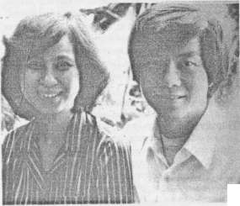
F
Мантэк Чиа и Мэнипан Чиа

Ци -самомассаж (Даосский путь омоложения)

От автора
Настоящая книга представляет собой детальное описание одного из элементов даосской оздоровительной системы. Все написанные мной книги служат формированию целостного восприятия даосской системы мироощущения. Следовательно, каждая из моих монографий раскрывает отдельную сторону многогранной даосской мудрости, каждая дает читателю возможность изучить и применить на практике определенную методику оздоровления и улучшения жизни. Безусловно, каждая часть в основном самостоятельна; вместе с тем, в даосизме вес методы тесно переплетаются друг с другом, так что наилучший результат достигается при комплексном изучении и применении.
Мантэк Чиа
21

1
Преимущества самомассажа в теории и на практике

С древнейших времен и до сегодняшнего дня даосские учителя выглядят удивительно юными. Судя но их облику, активности и подвижности им можно дать лет на двадцать меньше, чем на самом деле.
Один из способов сохранения такой жизнеспособности заключается в Омоложении при помощи даосского самомассажа. Используя эту методику, даосы применяли внутреннюю энергию, или Дм, для укрепления и омоложения органов чувств (глаз, ушей, носа, языка, зубов, кожного покрова) и внутренних органов.
Сегодня техника даосского омолаживающего самомассажа насчитывает приблизительно пять тысяч лет; до недавнего времени она принадлежала к числу тайных знаний, которые Учитель передавал небольшой группке избранных учеников. При этом сам учитель нередко знал лишь одну часть методики.
Обучаясь у многих известных даосских Мастеров, я смог собрать по крупицам полученные знания и объединить их в целостный, логически завершенный метод.
25
Маитэк Чиа


Занимаясь даосским омолаживающим массажем всего лишь 5—10 минут в день, вы сможете значительно улучшить свое состояние здоровья, в частности, комплекцию, зрение, слух, состояние носовых пазух, оздоровить десны, зубы и язык, а также укрепить общую выносливость вашего организма.
I.
С отрицательными эмоциями можно
справиться, укрепив свои органы
чувств
Эффект Омолаживающего самомассажа заключается в удалении энергетических блокад (тромбов) из меридианов, или энергетических каналов, соединенных с различными органами чувств и жизненно важными системами. Это достигается за счет использования уникальной даосской техники поднятия энергии (Дм) от половых органов и области ануса к лицу, рукам и органам чувств, с последующим перераспределением Ци по определенным частям тела.
Органы чувств тесно связаны с определенными внутренними и внешними органами человеческого тела. Считается, что эти органы отвечают за накопление и образование как положительных, так и отрицательных эмоций. Следовательно, укрепляя органы чувств, мы можем добиться лучшего контроля над собственными отрицательными эмоциями.
26


Ци-самомассаж
Органы чувств первыми воспринимают воздействие внешнего мира; в результате этого у нас, в частности, может возникать ощущение напряжения, гнева или стра^ ха. В свою очередь, эти отрицательные воздействия, привнесенные извне, влияют на органы нашего организма и нервную систему.
Укрепляя свои органы чувств, мы сможем предупредить появление избыточного количества отрицательных воздействий, влияющих на наше состояние,
II.
Здоровые органы могут помочь
изменить личные и эмоциональные
качества
За десять лет преподавания этой простой техники самомассажа я имел возможность наблюдать за тем, как люди используют эту древнюю даосскую мудрость для улучшения эмоциональной, личной и общественной сторон жизни.
Так, у одного из занимающихся часто возникало сильное ощущение страха, которое затем легко переходило в ярость. Это делало человека вялым, раздражительным; он жаловался на боли в желудке. Стоит ли говорить, что при таком самочувствии человек вряд ли может быть общительным, дружелюбным, расположенным к другим?!
Через пару недель, в течение которых занимающийся выполнял Внутреннюю Улыбку, Звук Печени и массаж печени и желудка, его состояние значительно улучшилось,
27
Мантэк Чиа


он перестал быть угрюмым и начал более дружелюбно относиться к окружающим.
Этот человек рассказал мне, что за время занятий в моей группе у него значительно улучшились отношения с членами семьи, особенно с детьми. Теперь ему не нужно было употреблять спиртное, чтобы заглушить чувство боли и избавиться от изматывающего постоянного стресса. Его работодатель и коллеги по работе также заметили сдвиги к лучшему и вскоре несколько сотрудников этого человека решили последовать его примеру и изучить Омолаживающий Самомассаж.
Однажды моя секретарь оплатила курс занятий для своей коллеги, надеясь, что это позволит той лучше справляться со стрессом на работе. После курса занятий эта знакомая сказала мне, что техника самомассажа оказалась самым выгодным вложением в ее жизни, так как теперь эмоциональные всплески сотрудников больше не оказывают на нее влияния.
28

Область ануса непосредственно связана с энергией органов

Особое значение в даосских методах омоложения уделяется движению потока Ци внутри тела. Если не стимулировать циркуляцию Ци в массируемой области (органе), то все ваши усилия сведутся к обычному массажу. Очень важными компонентами Омолаживающего само -массажа являются также Внутренняя Улыбка и Микрокосмическая Орбитальная Медитация— они отлично помогают увеличить жизненную силу в органах чувств и всем организме.
I. Сила, заключенная в промежности
Промежность Хуэй-инь включает в себя анус и половые органы. Область анального отверстия разделена на зоны, каждая из которых тесно связана с энергией Ци соответствующих органов тела.
Китайское название «Хуэй-инь» буквально обозначает точку промежности, в которой собирается вся энергия
31
Маитэк Чиа


Инь, или самую нижнюю точку туловища, в которой концентрируется энергия.
Эта точка расположена между двумя главными вратами. Первыми, или передними вратами служат половые органы. Именно через них жизненная сила может легко утекать наружу, уменьшая работоспособность организма.
Заднепроходное отверстие (анус) является вторыми, или задними, вратами, через которые человек также может терять свою жизненную силу, если они не закрыты плотно и надежно.
Даосские оздоровительные методики (особенно такие, как комплексы «Даосские секреты любви», «Исцеляющая любовь» и «Железная Рубашка») придают важное значение способности промежности предотвращать утечку жизненной силы и направлять ее вверх по позвоночному столбу.
И это понятно: ведь иначе наша жизненная сила и сексуальная энергия превратятся в «реку, текущую в одном направлении» и безвозвратно покинут наше тело.
II. Область ануса делится на пять зон
Область анального отверстия подразделяется на пять зон: а) срединную; б) переднюю; в) заднюю; г) левую и д)правую (рис. 2-1).
32

Ци-самомассаж


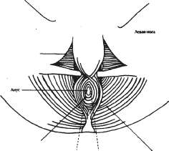
Правая нога
Урогенитальная диафрагма
Сфинктер заднего прохода
Тазовая диафрагма

Зоны анальной области
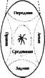

Рис. 2-1. Деление области ануса на зоны.

2 Ци-самомассаж
33

Мантэк Чиа


Макушка
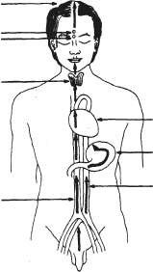
Шишковидная железа
Щнпжиан» железа
Сердце
Желудок
Аорта


Анус
Рис. 2-2. Соединение срединной части анальной области с органами тела.

Ци-самомассаж


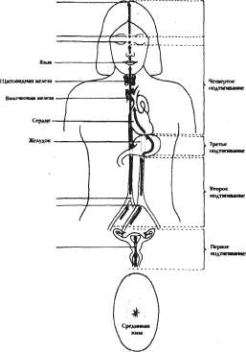
Макушка
Шишкотидняя шиа ■ Гипофт-
Пшаямиа Аорта
Наружные половые орланы

Анус

Рис. 2-3.
35

Мантэк Чиа


A. Срединная зона
Энергия Ци в срединной зоне анальной области соединяется со следующими органами тела: влагалищем и маткой, аортой и полой веной, желудком, сердцем, щитовидной и паращитовидиой железами, гипофизом, шишковидной железой и макушкой (рис. 2-2 и 2-3).
Б. Передняя зона
Энергия Ци в передней зоне анальной области сое
диняется со следующими органами тела: простатой, моче
вым пузырем, тонким кишечником, желудком, вилочко-
вой железой и передними отделами головного мозга (рис.
2-4). . -
B. Задняя зона
Энергия Ци в задней зоне анальной области соединяется со следующими органами тела: копчиком, нижними позвонками пояснично-крестцового отдела позвоночника, двенадцатью позвонками грудного отдела позвоночника, семью шейными позвонками и мозжечком (рис. 2-5).
Г. Левая зона
Энергия Ци в левой зоне анальной области соединяется со следующими органами тела: левым яичником, толстым кишечником, левой почкой, надпочечниками, селезенкой, левым легким и левым полушарием головного мозга (рис. 2-6 и 2-7).
36

Ци-самомассаж


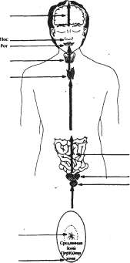
Передняя зона выпячивается вперед
Головной мозг
Щитовидная железа
Вилочковая железа
Срединная зона подтягивается кверху

Мочевом пуэырь Простата

Рис. 2-4. Соединение передней зоны анальной области с органами тела.
37

Мантэк Чиа


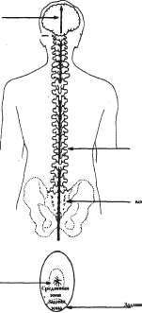
эона подтягивается назад-вверх к копчику
Головной мозг
Нефритовая Подушка 1 »
Позвоночник
Срединная зона подтягивается кверху

38
Рис. 2-5. Задняя зона анальной области.

Ци-самомассаж

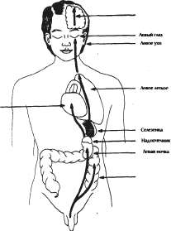
Сердце
Левое полушарие
Толстый кишечник

Вначале подтяните кверху срединную _
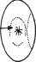
часть анальной¹ облас
Затем подтяните кверху левую часть ануса

Рис. 2-6.
Соединение левой зоны анальной области с органами тела (мужчины).
39

Мантэк Чиа


40
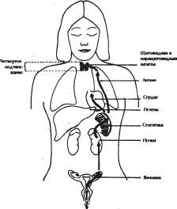
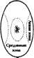
Рис. 2-7.
Соединение левой зоны анальной области с органами тела (женщины).

Ци-самомассаж


Д. Правая зона
Энергия Ди в правой зоне анальной области соединяется со следующими органами тела: правым яичником, толстым кишечником, правой почкой, надпочечниками, печенью, желчным пузырем, правым легким и правым полушарием головного мозга (рис. 2-8).
Сжимая различные зоны анального отверстия, вы тем самым стимулируете поступление Ци к органам и железам тела и увеличиваете эффект самомассажа (рис. 2-9 и 2-10).
41

Мантэк Чиа


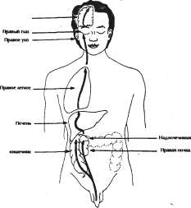
Правое полушарие головного моиа
Толстый

Л затем подтяните кверху правую юиу

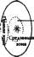
Вначале подтяните кверху срединную зону ануса

42
Рис 2-8.
Соединение правой зоны анальной области с органами тела (мужчины).

Ци-самомассаж


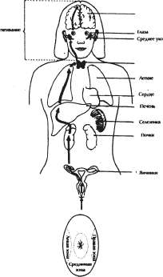
Головной мои
ГЬпиепод!
Щитовидная и гкфшцитовидная железы

Анус

Рис 2-9.
Соединение правой зоны анальной области с органами тела (женщины).
43

Мантэк Чиа


44
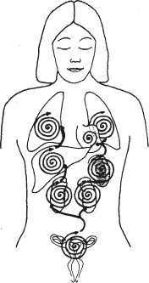
Рис. 2-10.
Направляйте энергию Ци в соответствующие органы, заставляя ее вращаться вокруг них по спирали.

3 Исцеляющие руки

Благодаря удивительной по красоте и сложности конструкции рук и пальцев человек способен создавать своими передними конечностями самые сложные орудия. Однако руки имеют еще одно, высшее предназначение: исцелять. Зная основные точки на руках и пальцах, вы сможете стимулировать органы своего тела, поддерживая их в здоровом и работоспособном состоянии.
I. Ладони
Ладони служат «перекрестками», на которых пересекаются все основные маршруты движения Ци. Поэтому ладонь может служить излучателем жизненной силы, с помощью которой вы в состоянии излечить себя или кого-либо другого. Вместе с тем ладонь может и воспринимать энергию извне, направляя ее в кости скелета и основные внутренние органы.
II. Перикард
Точка перикарда (Р-8) является основным местом концентрации энергии. Вы можете собирать энергию в этой точке, направляя из нее мощные импульсы (рис. 3-1).
47
Мантэк Чиа


Управляющий Сердцем (I IC-9)

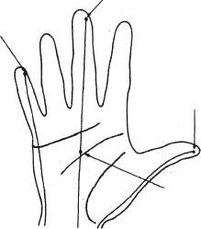
Сердце (IIT-9)
Точка легких (LG-11)
Точка перикарда (Р-«)
Рис. 3-1. Точка перикарда.

III. Толстый кишечник
Точка толстого кишечника LI-4 — основная точка, управляющая болевыми ощущениями во всем теле, особенно в органах чувств (глазах, ушах и носу), и приступами головной боли (рис. 3-2).
48

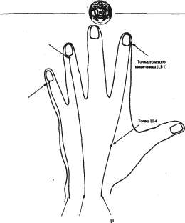
SI 1W
Ци-самомассаж
Точка Тройного Обогревателя (TW-1)
Точка тонкого кишечника (SI-1)

Рис. 3-2. Точка Тройного Обогревателя (TW-1).
IV. Основные линии ладони
Три основные линии ладони — это линия Жизни, линия Интеллекта и линия Чувств (рис. 3-3).
49

Маптэк Чиа


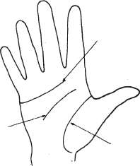
Сметами крово- м лимфообращении, систем* вьцелеммя (мим Чувств)
Играная система (лмпия Интеллекта)
Гипучпм пищгпацгщщ и дыхания (линия Жюни)
Рис. 3-3. Три основных линии ладони.

V. Пальцы руки и соответствующие органы (функции)
С помощью меридианов пальцы соединяются с определенными органами нашего организма (рис. 3-4). Суставы пальцевых фаланг также соотносятся с отдельными частями внутренних и наружных органов, соответствующими чувствами и эмоциями.
50

Ци-самомассаж


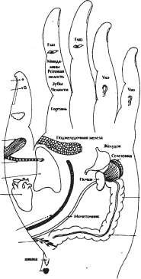
Шишковидная
желе»
Гипофиз
ГЦюдолговаггый моэ
Мозжечок ГЦкицито-видная железа
Щитовидная * железа
Ьроюси
Легкие. Сердце
Диафрагма грудной клетки
Седалищный нерв
Прямая Простата/Мягка
Ободочная кишка
Ситовидный ттб

Рис. 34.
Кисть руки и точки на ней, связанные с соответствующими меридианами внутренних и наружных органов тела.
S1

Мантэк Чиа


VI. Конечности необходимо укреплять
Укрепление конечностей способствует стимуляции внутренних и наружных органов. Кончики пальцев пронизаны множеством капиллярных сосудов (рис. 3-5).
По мере старения и при условии недостаточных физических нагрузок движение Ци внутри тела ухудшается, на пути энергии возникают блокады. Это может нарушить кровообращение и привести к затвердению стенок сосудов.
Когда мы ощущаем прохладу, первыми холодеют кисти рук. Поэтому, если вам необходимо быстро согреться, вначале разогрейте руки и ступни.
VII. Массаж рук как средство стимуляции
потока Ци
Массирование рук и ладоней улучшает циркуляцию Ци по соответствующим меридианам и способствует гармоническому улучшению функций дыхания, крово- и лимфообращения, а также пищеварения.
VIII. Подготовка к проведению самомассажа
а. Приступайте к самомассажу не раньше чем через час
после приема пищи.
б. Выполняйте самомассаж непосредственно после
Внутренней Улыбки или произнесения Шести Исцеляю
щих Звуков*.
Подробное изложение техники Внутренней Улыбки и Шести 52

Ци-самомассаж


Для большего эффекта рекомендуется дополнительно выполнить перед самомассажем Макрокосмическую Орбитальную Медитациюипи Медитации Слияния Пяти Стихий* (при условии, что эти медитативные техники вам хорошо известны).
в. Сядьте удобно на краю стула. Убедитесь, что ступни
ног плотно прижаты к поверхности пола. Если на вас надет
пояс — расстегните его. Снимите часы, очки и туфли.
г. Промассируйте каждую область шесть-девять раз. В
случаях местных болезненных ощущений длительность
массажа рекомендуется увеличить.
д. Тем, кто по какой-либо причине не может вставать
с постели, советуем выполнять самомассаж не вставая.
IX. Выполнение самомассажа
А. Направьте поток Ци к рукам (рис. 3-6)
1. Сделайте вдох, одновременно сжимая влагалище (или яички), ягодичные мышцы и соответствующую зону ануса (то есть переднюю, заднюю, правую, левую, срединную) или всю область анального отверстия целиком.
Не огорчайтесь, если поначалу вы не сможете выполнять сжимание избирательно — в процессе занятий вы научитесь этому.
Исцеляющих Звуков — см. книгу М. Чиа «Трансформация стресса в жизненную энергию» («София», Киев, 1996 г.).
М. Чиа, «Слияние Пяти Стихий», «София», Киев, 1996 г.
53

Мантэк Чиа


В принципе, сжимать необходимо ту часть области анального отверстия, которая соответствует расположению массируемой части (органа) тела. Например, при самомассаже левого легкого вам необходимо сжимать левую часть ануса.
2. Задержав дыхание, продолжайте сжимать указан
ные части тела; одновременно плотно сомкните зубы, при
жимая кончик языка к верхнему нёбу и с силой растирая
руки.
При этом стимулируются все двенадцать энергетических каналов, приходящих к ладоням.
3. Продолжайте энергично растирать руки, сохраняя
задержку дыхания и сжимая мышцы в области заднего
прохода.
Почувствуйте, как сильное тепло приливает к лицу. Одновременно мысленно представьте, как поток энергии струится в ваши руки.
4. Когда руки и лицо достаточно разогреются, на
правьте свое внимание в нужную область самомассажа.
Массируйте эту часть тела, пока не ощутите необходимость снова вдохнуть.
Теперь сделайте выдох и немного подышите в нормальном ритме. Улыбнитесь себе, сконцентрировав свое осознание на только что промассированной части тела. Почувствуйте, что она буквально «пышет жаром» и наполнена струящейся энергией Ци.
54

Ци-самомассаж


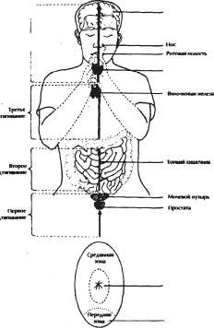
г
Головной мозг
Четвертое I подтаивание ]
ГЬршцитоаиднш железа Щитотдшя жнем
Подтяните срединную зону .верх
И вышлют «перед переднюю юну

Аяус

Рис. 3-6. Наполнение рук энергией Ци.
55

Мантэк Чна


5. Повторите всю процедуру полностью для каждой массируемой части тела или пока ваши руки не станут прохладными.
Помните, что для эффективного самомассажа ваши руки всегда должны быть разогретыми; холодные и влажные руки сводят воздействия массажа на нет.
Б. Самомассаж рук
Всегда начинайте самомассаж интенсивным растиранием рук до появления ощущения сильного тепла.
- Промассируйте точку перикарда (Р-8). Для этого
кончиком большого пальца надавите посередине ладони,
совершая им круговые движения (рис. 3-7).
- Промассируйте точку Хэ-ry (LI-4).
Выполняйте массаж круговым движением кончика большого пальца, прикладывая большее усилие в направлении пястной кости указательного пальца.
Обнаружив болевую точку, с помощью интенсивного массажа добейтесь исчезновения боли (рис. 3-8).
3. Промассируйте основные линии ладони, используя
для этого большой палец.
Массирующее движение должно направляться в направлении большого пальца массируемой руки и вдоль него.
Если при этом вы обнаружите болезненную точку — добейтесь устранения боли, тщательно массируя это место (рис. 3-9).
4. Массируйте тыльную сторону ладони.
56

Ци-самомассаж


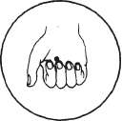
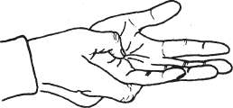
Рис. 3-7. Массаж точки перикарда.
Если согнуть пальцы руки так, чтобы
их кончики упирались в ладонь, то
кончик среднего пальца окажется как
раз на точке перикарда.
57

Маятэк Чиа


58
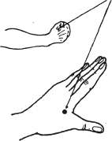
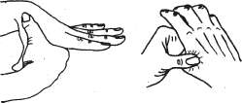
Точка тсмспно кишечника (LI-4)
Рис. 3-8. Массирование точки U-4.

Ци-самомассаж


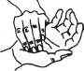

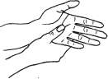
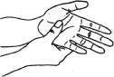

Рис. 3-9. Массаж основных линий ладони.

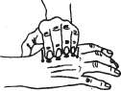
Рис. 3-10. Массаж тыльной стороны ладони.
59

Мантэк Чиа


Для этого кончиками всех пальцев (за исключением большого) надавливайте вдоль пястных костей с тыльной стороны ладони.
Обнаружив места с повышенной чувствительностью, поработайте над ними более длительно, добиваясь исчезновения болезненных ощущений (рис. 3-10).
5. Помассируйте пальцы (не забывайте всегда растирать ладони и пальцы, чтобы они были теплыми).
Для этого пальцами правой руки захватите большой палец левой руки и затем сдавите палец, зафиксируйте надавливание и передвиньтесь чуть выше.
Цикл массажа для каждого пальца состоит из трех— шести действий, описанных выше.
Начинайте с левой руки, заканчивая пальцами правой; работая с каждым пальцем, старайтесь промассировать каждую фалангу — этот вид массажа значительно улучшает способность контролировать собственные эмоции (рис. 3-11).
К примеру, если вы напуганы или не можете избавиться от бессознательного страха, захватите пальцами одной руки мизинец другой и начните массаж.
Начинайте с левой руки, заканчивая правой.
Это упражнение хорошо помогает в сложных психологических ситуациях, связанных, например, с необходимостью говорить перед большим скоплением людей, во время интервью или в процессе важных деловых переговоров.
60

Ци-самомассаж


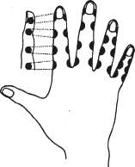
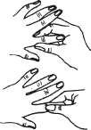
Рис. 3-11. Массаж пальцев.
Дополнительный эффект достигается при одновременном произнесении Исцеляющих Звуков сердца и почек.
На безымянном пальце есть точки, позволяющие контролировать чувство гнева; если вы ощущаете, что вот-вот собираетесь рассердиться — помассируйте безымянные пальцы несколько раз — и вы поймете, что ярость внутри вас уже утихла.
Лучше всего контролировать отрицательные эмоции, ежедневно выполняя Внутреннюю Улыбку и Шесть Исцеляющих Звуков.
Например, многие мои ученики так или иначе подвержены курению, употреблению спиртного или наркотиков.

61

Мантэк Чйа


Вещества, которые поглощает организм в результате этих дурных привычек, безусловно токсичны; они оседают во внутренних органах и поражают нервную систему, искусственно стимулируя употребляющего к воображаемой сверхактивности. В результате человек на короткое время становится одурманенным.
Но как только воздействие токсинов заканчивается, человек наполняется энергией низкого уровня и превращается в издерганный комок нервов.
Чтобы справиться с этим, можно применить технику Внутренней Улыбки и Микрокосмической Орбитальной Медитации, одновременно обхватив свой палец, лучше всего — безымянный.
Такой способ позволяет успокоиться и обрести внутреннее равновесие, поэтому многие люди используют его, чтобы избавиться от привычки к наркотикам, табаку или спиртному.
Итак, даосские методики дают изучающему их необходимую силу, чтобы очистить свой организм от накопившихся вредных веществ и избавиться от дурных привычек.
X. Соответствие пальцев рук чувствам, элементам (стихиям) и внутренним органам (рис. 3-12)
А. Большой палец соответствует стихии Земли и взаимосвязан с желудком. Он соотносится с чувством беспокойства.
62

Ци-самомассаж


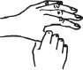
Беспомойспю

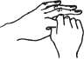
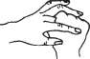

Огорчение

Нетерпение

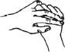
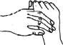

Страх

Рис. 3-12.
Соответствие пальцев рук чувствам, стихиям и внутренним органам.
63

Мантэк Чиа


Б. Указательный палец соответствует стихии Металла и взаимосвязан с легкими и толстым кишечником. Он соотносится с чувствами огорчения, горя и депрессии.
В. Средний палец соответствует стихии Огня и взаимосвязан с сердцем, тонким кишечником, системами крово- и лимфообращения, а также органами дыхания. Он соотносится с чувством нетерпения и спешки.
Г. Безымянный палец соответствует стихии Дерева и взаимосвязан с печенью, желчным пузырем и нервной системой; он соотносится с чувством гнева.
Д. Мизинец соответствует стихии Воды и взаимосвязан с почками. Он соотносится с чувством страха.
64

3 Ци-самомассаж
Самомассаж головы

Самомассаж головы помогает при головных болях, повышенной нервной возбудимости и дисбалансе Цн в головном мозге.
Причины возникновения головных болей и нервозности могут быть самыми различными — ведь голова является скоплением нервных клеток и главным командным пунктом всех систем нашего организма.
В наше время можно часто встретить молодых людей, проявляющих излишнюю нервозность. «Разыгравшиеся» нервы приводят к бессоннице, потере аппетита, учащению сердцебиения, затруднениям в дыхании, усталости, чувству лени и т. п.
На первый взгляд все это не может служить симптомами заболевания; однако перечисленные факторы сильно влияют на эффективность работы человека и даже могут привести к расстройству психики.
Укрепить нервную систему помогает массаж головы.
67
Мантэк Чиа


Упираясь во время массажа языком в верхнее нёбо и двигая глазами влево-вправо, вы вскоре почувствуете, как Ци ускоряет свое движение из левой части головы в правую и обратно. Благодаря этому достигается энергетическое равновесие между левым и правым полушариями головного мозга, что, в свою очередь, благоприятно сказывается на укреплении желез, внутренних органов и органов чувств.
Массаж головы и костей черепа стимулирует кровообращение, усиливая питание собственно черепа и волосяного покрова.
У нас бывали случаи, когда у седых занимающихся волосы начинали темнеть, а у людей с редкими волосами начинали зарастать лысины. При этом новые волосы были более мягкими и шелковистыми.
Для этого утром и вечером перед сном энергично проведите щеткой по волосам и коже головы двадцать пять-пятьдесят раз.
Щетка должна быть достаточно жесткой (следите за тем, чтобы не повредить кожу головы). Не старайтесь расчесываться до царапин — это лишь приведет к головным болям или просто неприятным ощущениям.
I. Голова
А. Макушка (рис. 4-1)
Эта точка располагается в центре макушки; у новорожденных в этом месте наблюдается временное незара-щение костей черепа, или «родничок».
68

Ци-самомассаж


Точка на макушке является местом, где соединяются сто каналов, по которым циркулирует энергия внутри нашего тела.
Эту область нужно массировать средними пальцами. В результате такого массажа проходит ощущение головокружения, исчезают головные боли, возникающие из-за избыточного скопления Ци в голове. Кроме того, массаж макушки понижает избыточное кровяное давление и стимулирует нервную систему.
Б. Перенос Ци к рукам и лицу
Сделайте вдох, одновременно подтягивая половые органы, ягодичные мышцы и средишгую зону ануса.
Плотно сжав зубы и уперев кончик языка в верхнее небо, начните энергично растирать руки.
Когда вы ощутите, что руки, лицо и вся голова значительно разогрелись, перейдите к нормальному ритму дыхания и приступайте к массажу.
В. Постукивание по голове (рис. 4-2)
Постукивайте по всей поверхности головы костяшками пальцев. Легкое постукивание помогает «очистить» голову, избавиться от заторможенности и сделать мышление более ясным.
Многие из тех, кто занимается у нас, используют постукивание по голове, чтобы освободиться от напряжения, возникающего в результате нашей быстрой, высокотехнологичной жизни.
69

Мантэк Чиа


70
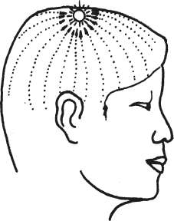
Рис. 4-1.
Точка на макушке называется также Местом
Тысячи Встреч, поскольку там соединяются
сто энергетических каналов.

Ци-самомассаж


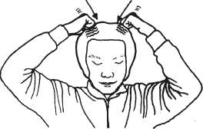
Рис. 4-2. Постукивание по голове.
Это особенно необходимо учащимся-выпускникам, которые находятся в состоянии стресса от многочисленных экзаменов, или чувствуют, что не успевают за учебной программой.
Каждый год регистрируются случаи самоубийств среди студентов; это происходит с теми, кто чувствует излишнее перенапряжение или стресс. Такой человек постепенно теряет способность к ясности мышления и постепенно приходит к чувствам беспокойства, страха, безысходности и т. п.
Между тем, простое постукивание по голове помогает избавиться от излишнего стресса.
71

Мантэк Чиа


Г. Задержка дыхания как средство стимуляции потока Ци
Задерживая дыхание, вы стимулируете прилив Дм к лицу. Это очень важно, поскольку на голове (особенно в области макушки) соединяются многие энергетические каналы нашего тела.
Д. Скальп (рис. 4-3)
Подготовьтесь к массажу, хорошо разогрев руки, голову и кожу головы под волосяным покровом.
Рис. 4-3. Массаж скальпа.
72
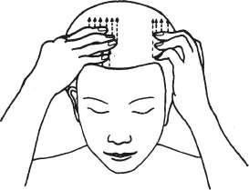

Ци-самомассаж


Слегка разведите пальцы наподобие расчески, затем начните медленно массировать скальп, с силой прижимая пальцы к коже.
Начните движение от передней границы волосяного покрова, продвигаясь к затылку.
Во время массажа мысленно направляйте энергию Ци от основания черепа к ступням.
Повторите массажные движения шесть—девять раз.
Если вы обнаружите болезненные точки или области повышенной чувствительности, поработайте над ними дольше, пока неприятные ощущения не исчезнут.
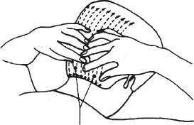
Точка Фэн-чм (GB-20)
Рис. 4-4. Гребешок затылочной кости (основание черепа).
73

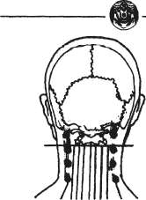
Мантэк Чиа
Осмшыыне черепа
Рис. 4-5.

Во время массажа руки движутся по прямой линии,
начиная от передней границы еюлосяного покрова
и заканчивая основанием черепа.
Е. Основание черепа (рис. 4-4)
Кончиками пальцев массируйте область основания черепа (гребешок затылочной кости), пока ощущение боли в этом месте не исчезнет (рис. 4-5).
Это не только уменьшит головную боль и боль в глазах, но и улучшит зрение. В даосизме эта зона называется Бассейном Ветров, где в основном собираются «злые ветры», являющиеся основной причиной болезненных ощущений в органах чувств.
74
Ци-самомассаж


И. Лицо (рис. 4-6, 4-8 и 4-9)
A. Вещественная красота
Даже самые дорогие кремы и косметические препараты по своей эффективности не сравнятся с массажем лица с помощью энергии Ци (рис. 4-10).
При регулярном энергетическом массаже ваша кожа обретет яркий, матовый блеск и избавится от морщин.
Через лицо проходят многие меридианы, а некоторые энергетические каналы заканчиваются здесь. При блокаде этих каналов происходит нарушение циркуляции Ци.
Между тем, лицо служит источником тех первых впечатлений, которые каждый из нас черпает в другом человеке. Именно Ци заставляет лицо «светиться» той самой привлекательностью и энергичностью.
B. Наполнение тканей лица энергией Ци
Сделайте вдох, сжимая половые органы, ягодичные мышцы, а также срединную и переднюю зоны ануса.
Задержите дыхание, крепко сожмите зубы и упритесь кончиком языка в верхнее нёбо, энергично растирая ладони.
Почувствовав прилив тепла к лицу, мысленно представьте, как Ци приливает к вашим руками.
Когда руки разогреются от притока энергии, сосредоточьтесь на ощущении лица и задержите дыхание, пока в лице не возникнет ощущение жара.
75

Мантэк Чиа


Сухожильный

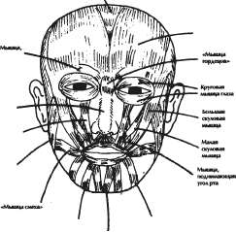
Мышца, опускающая »губу
Лоб
поднимающая немо
Носовая мышца
Мышца,
поднимающая
верхнюю губу
Жевательная мышца
Мышца, опускающая угол рта
Подбородок

Рис. 4-6. Лицевая мускулатура.
В. Лоб (рис. 4-7)
Попеременным движением пальцев рук разотрите лоб шесть—девять раз.
76

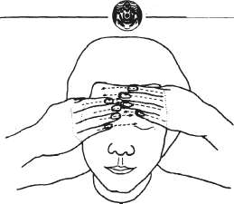
Ци-самомассаж
Рис. 4-7. Растирание лба.

Г. Средняя часть лица
Разотрите среднюю часть лица, начиная от бровей и заканчивая кончиком носа.
Д. Нижняя часть лица
Разотрите нижнюю часть лица, начиная от ноздрей и заканчивая подбородком.
Е. Массаж всего лица
Повторите процедуру наполнения рук энергией Ци.
Сделайте вдох, закройте лицо ладонями и начните массаж (рис. 4-11).
77
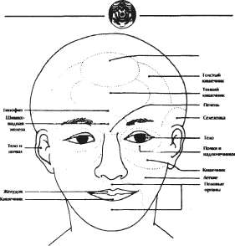
Мантэк Чиа
Мочетой пуяьфь
Рис. 4-8.

Соответствие зон лицевого черепа внутренним органам.
Для разглаживания морщин движения рук должно быть направлено вверх.
Выдохните и расслабьте мышцы лица.
Внутренне улыбайтесь своему лицу, пока не почувствуете приятное теплое покалывание.
78
Ци-самомассаж


Бедро
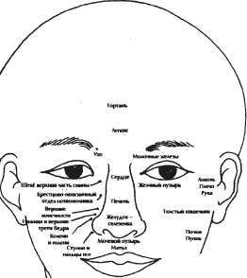
Спим

Ступня
Рис. 4-9.
Соответствие точек на голове и лице определснн ым органам.
79

Мантэк Чиа


80
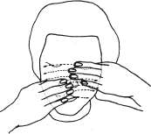
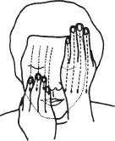
Рис. 4-10.
Лучшее косметическое средство ■ ваша собственная энергия Ци.

Ци-самомассаж


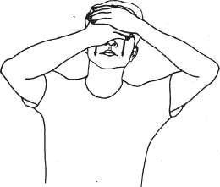
Рис. 4-11. Массаж всего лица.
Ж. Средняя часть лба
Согните указательные пальцы и попеременным движением суставов вторых фаланг растирайте среднюю часть лба от переносицы к вискам (рис. 4-12).
81

Мантэк Чиа


82
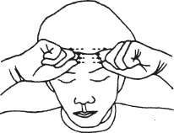
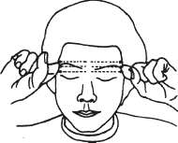
Рис. 4-12. Массаж средней части лба.

Ци-самомассаж


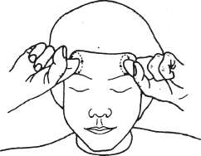
Рис. 4-13. Массаж височных областей
111. Виски
Суставами вторых фаланг согнутых указательных пальцев массируйте виски, совершая круговые движения вначале по часовой стрелке, а потом — против.
Затем постепенно смещайтесь ко лбу, возвращаясь к вискам.
Проделайте круговые движения от висков ко лбу и обратно десять—двадцать раз (рис. 4-13). Эти движения устраняют боль в висках и передней части головы.
83

Мантэк Чиа


Обнаружив во время массажа болевые участки, продлите массаж, пока ощущение боли не исчезнет.
IV. Рот
Отрицательные эмоции заставляют уголки рта опускаться. Выражение счастья, удовлетворенности, радости на лице во многом зависит от глаз и положения уголков рта.
Когда в результате депрессии, стресса или огорчения уголки глаз опускаются, вся энергетическая система организма переходит в угнетенное состояние, наполняясь энергиями низкого уровня.
Вряд ли кому-нибудь понравится ходить с несчастным и грустным видом; кроме того, это оказывает отрицательное воздействие и на окружающих.
Интенсивность движения Ци внутри тела и выражение лица являются основными факторами, определяющими привлекательность человека.
Самомассаж мимических мышц вокруг рта помогает сделать привычным приподнятое положение уголков губ.
В свою очередь, Внутренняя Улыбка и поднимание уголков рта играют важную роль в выработке привлекательной энергии.
84

Ци-самомассаж


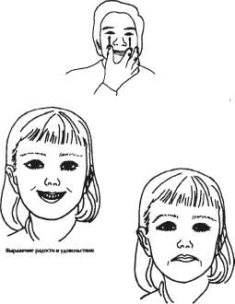
П|т отдтцлтеАьньк эмоциях уголки рта опуетынотга
Рис. 4-14.
Массаж уголков рта как средство повышения привлекательности.

Мантэк Чиа


А. Сделайте свое лицо красивым с помощью массажа рта
Большим и указательным пальцами правой руки коснитесь уголков рта; почувствуйте, как Дм истекает из пальцев, переходя в уголки рта.
Слегка надавите на них пальцами, подтягивая вверх приблизительно на 2,5 см.
Потом отпустите уголки рта и повторите действие сначала.
Весь цикл массажа включает в себя десять-двадцать описанных движений (рис. 4-14).
V. Глаза
Глаза — это окна, через которые дух смотрит на мир
(рис. 4-15).
В даосизме глаза относятся к органам, заряженным энергией ян; они направляют все потоки Ци внутри тела.
Глаза оказывают значительное влияние на формирование личностных качеств.
Бывает, что человек рождается с глазами, в которых площадь белков почти в три раза превосходит площадь радужки. В этом случае говорят, что у человека «глаза вора», что «в них таится опасность». Взгляд таких глаз кажется подозрительным, а их владелец — способным доставлять всяческие неприятности другим.
Однако с помощью регулярных упражнений можно постепенно изменить ситуацию к лучшему.
«б

Ци-самомассаж


Глаза, как орган, имеют совершенно особое значение, поскольку непосредственно сопряжены со всей нервной системой организма.
В глазах отражается состояние здоровья: по ним мы можем определить, какие именно органы больны или отравлены вредными веществами.
Массаж глаз позволяет снять стресс со многих органов тела.
Сегодня люди используют глаза гораздо интенсивнее — зрение нам нужно, чтобы читать, смотреть телевизор, работать с компьютером, микроскопом и т. п. Это вызывает значительное перенапряжение глаз, ослабляя их энергетическую связь с другими органами. В результате энергетические запасы многих органов просто опустошаются.
В даосизме глаза считаются зеркалом души и наружным каналом печени (рис. 4-16).
Растирая уголки глаз, не прикладывайте значительных усилий, иначе кожа в уголках глаз опустится и станет дряблой.
Растирающее движение должно быть направлено вверх.
А Наполнение рук и глаз энергией Ци
Готовясь к массажу, наполните руки энергией Ци. Для этого вдохните и задержите дыхание, одновременно сжимая половые органы, ягодичные мышцы, а также срединную, правую и левую зоны анального отверстия.
Направьте Ци к глазам.
87

Мантэк Чиа


88
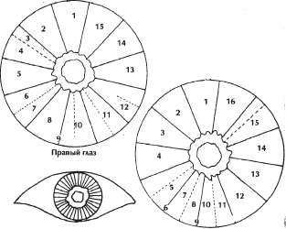
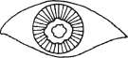
Рис. 4-15. Глаза — окна духа.
Левый глаз

Ци-самомассаж


Энергично разотрите ладони, сжимая зубы и уперев кончик языка в верхнее нёбо.
К Рис. 4-15:
Правый глаз
- — Головной мозг, синусы— ухо, мозжечок
- — Гланды и голосовые связки
- — Трахея, щитовидная железа
- — Грудь, молочные железы
- — Легкие, плевра, сердце
- — Желудок, привратник желудка, вход в желудок
- — Печень, вены, поперечная ободочная кишка
- — Восходящая ободочная кишка
- — Почки, область поясницы, аппендикс

- — Матка (простата)
- — Яичники (яички)
- — Мочевой пузырь
- — Слизистые оболочки, соединительнотканные
оболочки
- — Кровь
- — Лимфа
Левый глаз
- — Головной мозг, ухо и синусы, мозжечок
- — Лимфа
- — Кровь
- — Слизистые оболочки, соединительнотканные
оболочки
- — Мочевой пузырь
- — Анус
- — Матка (простата)
- — Яичники (яички)
- — Промежность

- — Область поясницы
- — Нисходящая ободочная кишка
- — Селезенка, поперечная ободочная кишка
89

Мантэк Чиа


- — Поджелудочная железа, аорта
- — Плевра, левый желудочек сердца
- — Щитовидная железа, пищевод, грудь, молочные
железы
- — Голосовые связки и гланды

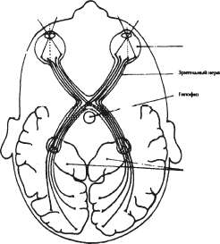
Глазные яблоки
Тздамус

90

Рис. 4-16. Глаза - зеркало души.

Ци-самомассаж


Направьте энергию к лицу, а потом — к рукам.
Ощутив сильное тепло в руках, сконцентрируйтесь на ощущении глаз, пока не почувствуете, что они наполнены энергией.
Б. Массаж глазных яблок и окружающих частей лица
Закройте глаза.
Кончиками пальцев аккуратно массируйте глазные яблоки через закрытые веки.
Вначале проделайте шесть-девять круговых движений по часовой стрелке, затем — столько же против часовой стрелки.
После этого такое же количество раз массируйте глазные впадины вокруг век (рис. 4-17).
Обнаружив болевые точки, с помощью массажа добейтесь исчезновения боли.
Во время движений обращайте особое внимание на внешние и внутренние уголки глаз — там находятся точки меридиана желчного пузыря, воздействие на которые помогает излечивать глазные болезни.
В. Подтягивание век кверху
Подтягивание век кверху способствует лучшему выделению слезной жидкости, увлажняющей внешнюю оболочку глаза.
91

Мантэк Чиа


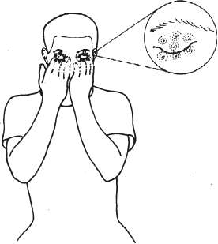
Рис. 4-17а.
Кончиками пальцев аккуратно массируйте глазные яблоки через закрытые веки.
92

Ци-самомассаж


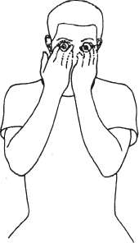
Рис. 4-176.
Кончиками пальцев аккуратно массируйте глазные яблоки через закрытые веки.
93

Мантэк Чяа


Для этого большим и указательным пальцем шесть-девять раз выполняйте захват и приподнимание века (рис. 4-18).
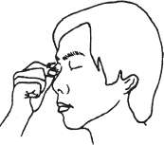
Рис. 4-18. Подтягивание век кверху.
Г. Массаж глазных впадин
Согните указательные пальцы и нижней частью второй фаланги растирайте верхнюю и нижнюю кости, образующие глазные впадины. Проделайте шесть-девять движений (рис. 4-19).
Д. Что делать, если глаза устали
Установите указательный палец вертикально в плоскости зрения, приблизительно в двадцати сантиметрах от
94

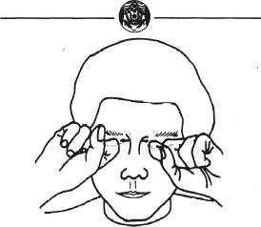
Ци-самомассаж
Рис. 4-19. Массаж глазных впадин.

глаз (можно также нарисовать точку на стене и рассматривать ее с расстояния 1,5—2 метра).
Внимательно смотрите на палец, не мигая, до ощущения сильного жжения в глазах (рис. 4-20).
Даосские мастера считают, что таким образом в глазах «сгорают» вредные вещества, скопившиеся в теле. При этом глаза начинают слезиться.
Это упражнение укрепляет глаза.
Затем энергично разотрите ладони, пока они не разогреются; закройте глаза, накрыв глазные впадины ладонями.
95
Мантэк Чиа


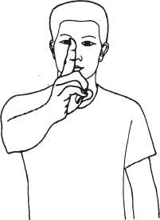
Рис. 4-20. Так со слезами очищается тело.
Почувствуйте, как Ци переходит из ладоней внутрь глаз (рис. 4-21).
При этом выполняйте вращение глазами шесть-де-вять раз, вначале по часовой стрелке, затем — против.
96

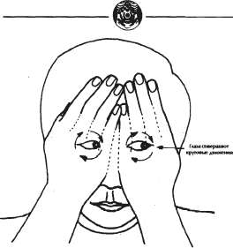
Ци-самомассаж
Рис. 4-21. Впитывание Ци глазами.

Е. Втягивание глазных яблок внутрь
Наш орган зрения разделяется на пять частей, каждая из которых тесно связана с соответствующими органами и нервными окончаниями (рис. 4-22). Вначале сконцентрируйтесь на ощущении своих глаз (рис. 4-23).
Втягивание глазных яблок внутрь с одновременным надавливанием на те или иные органы укрепляет располо-

4 Ци-самомассаж
97

Маптэк Чиа


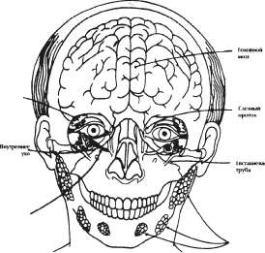
Слезная
железа
Слуховой нерп
Слюнные
жрлозы
Рис. 4-22.

Части глаз соответствуют определенным долям головного мозга и органам чувстп.
женные в голове органы и железы, улучшает работу органов чувств и головного мозга (рис. 4-24).
Кроме того, это упражнение отлично укрепляет мышцы глаза.
Глаза человека имеют весьма развитую двигательную мускулатуру, но мы крайне редко упражняем эти мышцы,
98

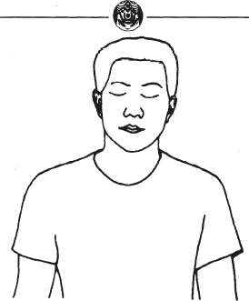
Ци-самомассаж
Рис. 4-23. Концентрация на глазах

и в результате они ослабевают, а вместе с ними ухудшается и наше зрение.
1. Закройте глаза и накройте их ладонями.
Сделайте вдох, сжимая анус и половые органы и втягивая глазные яблоки глубже в глазные впадины.
99
Маптэк Чиа


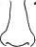
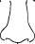

1) Впиши ме в направлении внутреннего уха

2) Левый глаз надавливает на слуховой
канал. Правый глаз надавливает
на евстахиеву трубу

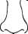
3) Втягивание в направлении гипофиза

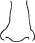
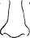

4) Правый глаз надавливает на

слуховой канал. Левый глаз надавливает на евстахиеву трубу
5) Втягивание в направлении евстахиевой трубы

100
Рис. 4-24.

Ци-самомассаж


- Сожмите срединную зону анальной области и се
редину глазных яблок.
- Сжимайте одновременно переднюю зону анальной
области и верхние части глазных яблок.
- Сожмите заднюю зону анальной области и нижнюю
часть глазных яблок.
- Сожмите правую зону анальной области и правую
часть глазных яблок.
- Сожмите левую зону анальной области и левую же
часть глазных яблок.
Помимо укрепления глаз, это упражнение улучшает работоспособность гипофиза, шишковидной железы, внутреннего уха, а также слухового канала и барабанных перепонок.
Когда вы втягиваете глазные яблоки внутрь-кверху, как бы смотря изнутри на макушку, вы укрепляете верхние двигательные мышцы глаза и одновременно стимулируете гипофиз и шишковидную железу.
Сжимая и втягивая внутрь среднюю часть глазных яблок, вы упражняете задние двигательные мышцы глазной впадины и одновременно стимулируете внутреннее ухо.
Втягивая внутрь внешние уголки глазных яблок, вы укрепляете боковые двигательные мышцы и одновременно стимулируете слуховые каналы и барабанные перепонки.
101

Мантэк Чиа


Втягивая внутрь внутреннюю сторону глазных яблок, вы укрепляете внутренние двигательные мышцы и одновременно стимулируете слезные протоки и пазухи носа.
Втягивая внутрь нижнюю часть глазных яблок, вы стимулируете нижнюю часть слуховых каналов и нервную систему.
Ж. Учитесь выдерживать зрительный контакт
Сталкиваясь с необходимостью смотреть в глаза собеседнику, многие люди испытывают нервозность, чувство неудобства и даже страха; голос у них становится низким и глухим, едва различимым. Это может происходить из-за слабости определенных органов.
Другие стараются смотреть при разговоре куда-то в сторону, тщательно избегая взгляда собеседника. В этом случае причина кроется в слабости желчного пузыря и почек.
Чтобы справиться с подобными недостатками, регулярно выполняйте Внутреннюю Улыбку и Шесть Исцеляющих Звуков, пользуйтесь Даосским Омолаживающим Самомассажем — и, конечно, потренируйтесь в технике при-г стального взгляда.
Для этого в первую неделю занятий ежедневно в течение двух—пяти минут смотрите в зеркало, разглядывая лицо.
Через десять дней можно приступать к взгляду в собственные глаза; позже, обретя дополнительную уверенность, смотрите прямо в свои радужки и наконец — в
102

Ци-самомассаж


зрачки. Так вы постепенно научитесь не бояться взгляда других людей.
VI. Нос
Нос выполняет несколько важнейших функций.
При правильном дыхании через нос, а не через рот, внутренние стенки носа очищают вдыхаемый воздух от частиц пыли и грязи.
Кроме того, нос регулирует температуру поступающего в легкие воздуха; благодаря этому в холодное время года мы дышим подогретым воздухом. Не будь носа — и резкие колебания температуры вызывали бы постоянные респираторные и простудные заболевания легких.
Одно из важнейших преимуществ тех, кто занимается даосскими оздоровительными методиками, заключается в том, что эти люди крайне редко простужаются.
Через нос проходит три меридиана: толстого кишечника, желудка и Управляющего меридиана, или Меридиана спины.
Энергичное растирание носа во время массажа укрепляет его способность регулировать температуру вдыхаемого воздуха, стимулирует указанные выше внутренние органы и увеличивает секрецию гормонов.
При необходимости оперативного вмешательства в любой части тела китайцы используют лишь несколько игл, введенных в определенные точки на носу.
Заболевания или хирургические изменения носа безусловно влияют на личность человека. Слишком тонкий,
103

Мантэк Чиа


приплюснутый или нездоровый с виду нос (впрочем, как и нос явно неправильной формы) уменьшает привлекательность человека.
Вместе с тем, сильный нос позволяет значительно оздоровить Ци в организме — ведь нос является первым органом, через который в наше тело поступает дыхание жизни.
Как правило, при ослабленном носе человек легко простужается, в носовых пазухах начинают скапливаться слизистые выделения. Это отражается и на тембре голоса. Хороший певец никогда не позволит себе нездорового носа.
Поэтому необходимо интенсивно массировать нос, чтобы усилить приток Ци к нему и улучшить его кровоснабжение.
А Наполните руки энергией Ци
Воспользовавшись уже описанной техникой, подведите поток Ци к рукам и ладоням, одновременно сжимая переднюю зону анальной области.
Б. Ноздри
Расширьте просвет ноздрей, как показано на Рис. 4-25.
Аккуратно введите в ноздри кончики большого и указательного пальцев, поводя пальцами вверх-вниз, вправо-влево от десяти до двадцати раз. Это упражнение расширит носовые ходы, поможет избавиться от проблем с синусами (пазухами носа) и улучшит обоняние.
104

Ци-самомассаж


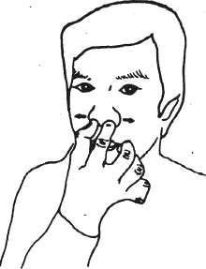
Рис.4-25. Расширение ноздрей
В. Основание носа
Возьмитесь большим и указательным пальцами за основание носа и несколько раз сожмите его, медленно вды-
105

Маитэк Чиа


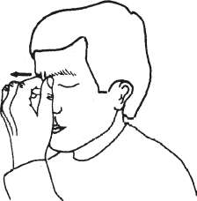
Рис.4-26. Массаж основания носа.
хая и представляя, как вас наполняет чистый, свежий воздух.
Выдыхайте так же медленно, представляя, как с выдыхаемым воздухом ваше тело очищается от вредных веществ.
Проделайте массаж тридцать шесть раз (рис. 4-26). Эта техника помогает при заложенном носе.
106

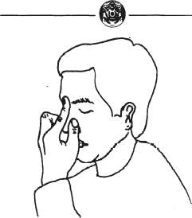
Ци-самомассаж
Рис.4-27. Массаж переносицы.

Г. Переносица
Для массажа переносицы обхватите крылья носа большим и средним пальцами, а указательный палец положите на переносицу.
На вдохе мягко и несильно вдавите переносицу указательным пальцем.
После этого выдохните и расслабьтесь (рис. 4-27).
Постарайтесь ощутить, как тепло ваших пальцев уходит вглубь переносицы.
107
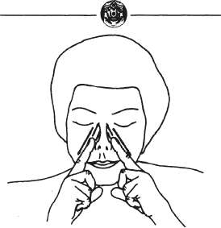
Мантэк Чиа
Рис.4-28. Массаж крыльев носа.

Это упражнение улучшает концентрацию и помогает сосредоточиться.
Д. Крылья носа
Массаж крыльев носа выполняется указательными пальцами (рис. 4-28) и начинается в медленном темпе с постепенным ускорением и усилением.
Выполните массажные движения девять— тридцать шесть раз. Это помогает при заложенном носе и воспалении носовых пазух.
108
Ци-самомассаж


Вначале не рекомендуется прикладывать значительные усилия, так как крылья носа состоят из чувствительных тканей и могут быть легко повреждены.
Общее растирание крыльев носа вверх-вниз до ощутимого тепла поможет вам легко дышать весь день, а также избавит от простуд в зимнее время.
Е. Нижняя часть носа
Массаж нижней части носа нужно начинать с медленных и легких движений, наращивая силу и амплитуду лишь после того, как вы убедитесь, что вам не больно.
Для массажа используйте указательный палец (рис. 4-29). В конце массажа движения пальца должны быть энергичными.
Такой массаж помогает при воспалении носовых синусов, насморке и заложенном носе.
VII. Уши
В Китае считается, что человеку с толстыми и длинными ушами суждена долгая, здоровая жизнь и что такие уши увеличивают привлекательность.
Так или иначе, уши являются настоящей акупунктур-ной картой нашего тела и имеют 120 активных точек.
Сегодня многие рефлексотерапевты излечивают самые различные болезни и регулируют проблемы нормального веса, используя для этого лишь аурикулярные точки.
109

Мантэк Чиа


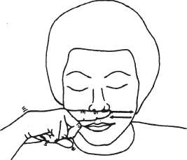
Рис.4-29. Массаж нижней части носа.
Ниже приводятся упражнения, предотвращающие потерю слуха, которая для многих людей с возрастом становится неизбежной.
А. Ушные раковины
Наполните руки энергией Дм, используя уже описанную технику; сожмите левую и правую зоны анальной области.
ПО

Ци-самомассаж
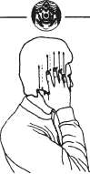

1)Расти|майте участки кожи впореди и сзади уха

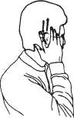
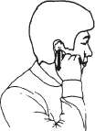

2) Растирайте ушные раковины

3) Оттяните мочки ушей

Рис.4-30.
1. Массаж участков перед ушными раковинами и позади них: разведите указательный и безымянный пальцы на обеих руках и одновременно интенсивно растирайте
111

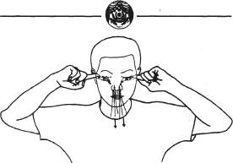
Маптэк Чиа
Рис.4-31. Массаж барабанных перепонок.

участки кожи непосредственно перед ушными раковинами и позади них (рис. 4-30 (1)).
2. Массаж ушных раковин: всеми пальцами рук рас
тирайте обе ушные раковины.
Это стимулирует подходящие к ушам нервные окончания и разогревает тело, особенно в холодное время года (рис. 4-30 (2)).
- Массаж мочек: взявшись за мочки большим и ука
зательным пальцами, энергично оттягивайте их вниз (рис.
4-30 3)).
- Массаж барабанных перепонок: вначале наполните
руки энергией Ц», сжимая левую и правую зоны анальной
области.
Сделайте вдох и полный выдох.
112
Ци-самомассаж


Вставьте указательные пальцы в слуховые проходы ушей. При этом вы должны ощутить, что внутри ушей как бы вакуум. Если этого ощущения нет — выдохните еще раз, но более энергично.
Шесть-девять раз подвигайте указательными пальцами внутрь-наружу в произвольном темпе, пока не почувствуете, что внутренние части слуховых проходов движутся вместе с пальцами.
Наконец энергичным движением выньте пальцы из ушей (рис. 4-31); при этом вы услышите «хлопок» и почувствуете, что теперь вы слышите лучше и мысли в голове прояснились.
Б. Внутреннее ухо (рис. 4-32)
Повторите метод наполнения рук энергией Ци, одновременно сжимая левую и правую зоны анальной области.
Из-за своей недоступности внутреннее ухо, как правило, в течение жизни не тренируется и с возрастом его работоспособность уменьшается.
В двух описанных ниже методиках внутренние структуры уха укрепляются с помощью давления воздуха и вибрации.
Слуховые каналы, носовые ходы и полость рта соединены вместе; благодаря этому давление воздуха в легких можно сообщить рту, и оттуда воздух направится к внутренним частям уха. При этом происходит тренировка барабанных перепонок изнутри самого уха.
ИЗ

Мант эк Чиа


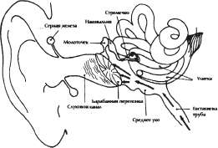
Слуховой нерв
Рис. 4-32. Внутреннее строение органа слуха.

1. Выдувание: вдохните полной грудью, затем плотно прикройте рот и зажмите ноздри указательным и большим пальцами.
Медленно, но интенсивно пытайтесь вытолкнуть воздух через нос, а затем проглотите воздух.
Вы услышите чавкающий звук в области барабанных перепонок.
Повторите упражнение 2—3 раза (рис. 4-33).
Во время упражнения не прикладывайте слишком больших усилий, чтобы не повредить барабанные перепонки.
114

Ци-самомассаж


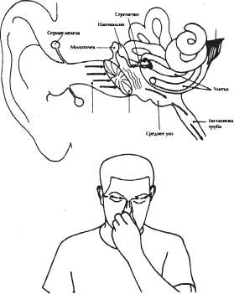
Слуховой нерв
(Слуховой канал Ьарабанная перепонка

Рис.4-33.

Тренировка внутренней поверхности барабанных перепонок.
115

Мантэк Чиа


2. Упражнение для укрепления слуховых нервов: это упражнение заключается в постукивании по внутреннему уху.
Для этого закройте уши ладонями так, чтобы пальцы рук лежали на затылке.
Указательными пальцами постукивайте по средним, как показано на рисунке.
Постукивание должно приходиться на затылочную кость.
Не удивляйтесь, если звук покажется вам громким. Это упражнение вызывает ибрацию, которая стимулирует нервную систему, слуховые нервы и внутренние ткани уха.
Повторите упражнение не менее девяти раз (рис. 4-34).
Такой массаж помогает сбалансировать слуховые ощущения и укрепляет пазухи сосцевидно-затылочной кости.
VIII. Десны, зубы и язык
Здоровье зубов зависит от состояния их «почвы» — десен. Приведенные упражнения помогут вам укрепить и десны, и зубы.
Зубы несут в себе дополнительную энергию для костей скелета, так что при укреплении зубов остальные кости также становятся прочнее.
В свою очередь, крепкие зубы и язык устраняют дурной запах изо рта и делают дыхание чистым и свежим.
116

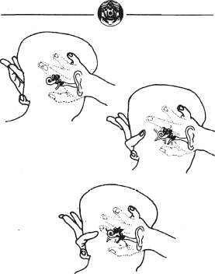
Ци-самомассаж
Рис. 4-34. Постукивание по внутренним тканям уха.

В даосизме слюна считается своего рода энергетическим концентратом, который смазывает внутренние органы и систему пищеварения.
Язык служит воротами сердцу, причем оба органа имеют сходную структуру ткани. Здоровый и чистый язык
117
Мантэк Чиа


укрепляет внутренние органы и, прежде всего, сердце. Поэтому вы должны чистить язык не реже двух раз в день, используя щетку или специальный скребок. Также целесообразно массировать язык чисто вымытым пальцем, или ложечкой.
Обнаружив на языке болезненные точки, массируйте их до исчезновения неприятных ощущения.
A. Наполнение рук энергией Ци
Повторите процедуру наполнения рук энергией, одновременно сжимая срединную зону анальной области.
Б. Десны
Откройте рот и сомкните губы над зубами.
Кончиками трех пальцев (указательного, среднего и безымянного) наносите легкие удары по коже вдоль десен верхней и нижней челюстей.
Продолжайте упражнение до ощущения тепла в деснах (рис. 4-35).
B. Десны и зубы
Массаж верхних и нижних десен выполняют языком. После массажа сглотните немного слюны и, плотно прижав язык к верхнему нёбу, попытайтесь упражнять его.
Укрепляя свой язык, вы одновременно укрепляете сердце.
Энергично подвигав языком в различных направлениях, крепко прижмите его к верхнему нёбу, напрягите
118

Ци-самомассаж


мышцы шеи и сглотните слюну. Таким образом вы смажете железы и органы системы пищеварения.
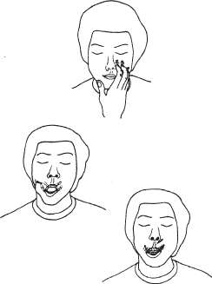
Рис. 4-35.
Вверху: постукивание по деснам. Внизу: так массируют верхние и нижние десны с помощью языка
119

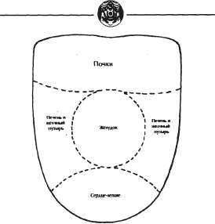
Мантэк Чиа
Рис. 4-36.

Диаграмма соответствия зон языка внутренним органам.
Г. Язык (рис. 4-36 и 4-37)
Сядьте прямо, положив руки ладонями вниз на ко-
лени.
Сделайте вдох и выпрямьте руки, не отрывая их от коленей и растопырив пальцы.
120
Ци-самомассаж


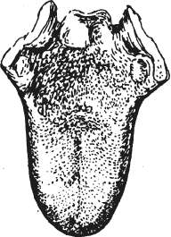
Рис. 4-37. Язык.
Затем откройте рот как можно шире и энергично вытолкните язык наружу-вниз, концентрируясь на ощущении гортани.
Когда язык будет выдвинут максимально, сфокусируйте зрение на кончике носа. Все тело при этом должно быть напряжено.
121

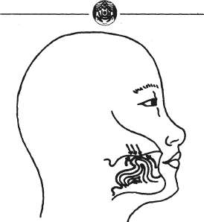
Маитэк Чиа
Рис. 4-38. Плотно прижмите язык к верхнему нёбу.

Выполняя это упражнение, задержите дыхание, насколько это возможно.
Наконец выдохните и расслабьтесь; восстановите нормальный ритм дыхания.
Это упражнение помогает укреплять горло и гортань, оздоравливает язык и улучшает артикуляцию.
Сделайте вдох, а на выдохе с силой вытолкните язык наружу-вниз насколько это возможно.
122
Ци-самомассаж


Затем втяните язык в рот, завернув кончик языка вовнутрь.
С силой прижмите кончик языка к верхнему нёбу, помогая этому движению при помощи сжатия срединной части ануса и пищевода (рис. 4-38). Со временем вы научитесь применять для этого внутреннюю силу органов тела.
При этом вы сможете интенсивно тренировать язык, несмотря на отсутствие в нем костей, направляющих прилагаемую силу.
Д. Сжимание зубов
Расслабьте губы.
Вначале сожмите зубы несильно (рис. 4-39), а затем сильнее (рис. 4-40), одновременно вдыхая и подтягивая кверху срединную зону анальной области.
Проделайте упражнение шесть-девять раз.
Подвигайте языком и щеками, стимулируя слюноотделение.
Чтобы правильно сглотнуть слюну, поднимите язык к твердому небу и быстро сглотните слюну одним энергичным движением, направляя ее по пищеводу в желудок.
Почувствуйте, что слюна буквально раскалена от энергии и согревает внутренние органы.
Это упражнение предупреждает заболевание десен, укрепляет зубы и уменьшает зубную боль.
123

Мантэк Чиа


Т Т
Рис. 4-39. Несильно сожмите зубы вместе.
£. Направление энергии Ци к зубам
Закройте рот и несильно сожмите зубы. Направьте Цм к зубам.
Постарайтесь ощутить, как на зубах образуются «электрические заряды» энергии.
124

Ци-самомассаж


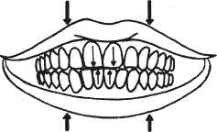
Рис. 4-40. Плотно сожмите зубы вместе.

Трахея
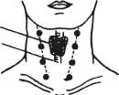
ПаращиговиднАЯ железа Щитовидная железа

Рис. 4-41.
125

Мантэк Чиа


IX. Шея
А Щитовидная и паращитовидная железы
Эти органы являются средоточием храбрости и отвечают за силу, притягательность речи (рис. 4-41).
Шея является наиболее оживленной «магистралью» тела; кроме того, в ней располагаются щитовидная и пара-щитовидная железы (рис. 4-42).
Массируя шею, вы усиливаете обменные процессы в организме.
Эмоциональные расстройства могут, в частности, вызывать излишнее напряжение мышц шеи.
Когда человек напряжен или сильно нервничает, в его теле возникают реакции на отрицательные эмоции — такие, как гнев, страх, или огорчение. В этом случае шея становится узким местом воображаемой магистрали, ведь через нее проходят все сигналы, все ответные реакции и т. и. Под воздействием эмоциональной напряженности в шее возникают блокады, напоминающие автомобильную пробку на магистрали. При этом мускулатура шеи инстинктивно напрягается, стремясь отсечь ощущение физической боли или эмоционального беспокойства.
Сохраняя мышцы шеи расслабленными, мы помогаем потоку Ци достигнуть высших энергетических центров в головном мозге и таким образом сохраняем гармонию тела и разума.
126

Ци-самомассаж


Излишнее напряжение в области шеи уменьшает смелость. Когда шея напряжена, возможность самовыражения буквально застревает в горле. Но если мы позволяем потоку Ци проходить через шею беспрепятственно, это позволит нам должным образом самовыражаться в нужное время и в нужном месте.
Кроме того, шея является местом, через которое проходят многие меридианы тела, а также каналом, проводящим энергию Ци от других внутренних органов.
В середине шеи проходит Управляющий Меридиан. По бокам идут меридианы желчного пузыря, Тройного Обогревателя и толстого кишечника. При этом эмоции, проходя через меридианы внутри шеи, могут приводить к энергетическим блокадам в этом месте.
Эмоции: Основной и дополнительный органы:
Гнев Печень и желчный пузырь
Страх Мочевой пузырь и почки
Горе Толстый кишечник и легкие
Спешка Сердце, тонкий кишечник и меридиан
тройного обогревателя
Беспокойство Селезенка, желудок и поджелудочная железа
127

Мантэк Чиа


Б. Наполнение рук энергией Ци
Используя уже известную технику, наполните руки энергией Ци, одновременно сжимая переднюю зону анальной области.
В. Общий массаж шеи
Отведя большие пальцы, возьмитесь обеими руками за шею и сделайте девять—тридцать шесть быстрых выжимающих движений, начиная от подбородка вниз, к основанию шеи (рис. 4-42).
Г. Средняя часть шеи
Используя указательный, средний и безымянный пальцы, проделайте попеременно правой и левой рукой быстрые выжимающие движения вдоль средней линии шеи, начиная от подбородка и заканчивая основанием.
Количество повторений — от девяти до тридцати шести раз.
Поскольку щитовидная и паращитовидная железы находятся посередине передней части шеи, обязательно помассируйте их большим и остальными пальцами.
Обнаружив болезненные точки на шее, поработайте с ними подольше, пока энергетическая блокада не откроется.
Массаж средней части шеи способствует активизации обменных процессов и увеличивает силу голоса.
128

Ци-самомассаж


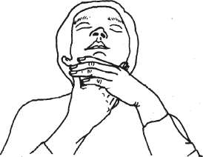
Рис. 4-42.

Выжимающими движениями массируйте шею от подбородка к основанию.
Д. Имитация движений черепахи
Опустите подбородок вниз, затем вытяните его вперед и вверх (рис. 4-43). Почувствуйте, как при этом сжимается, а затем растягивается позвоночный столб. Это упражнение ослабляет напряженность в позвонках и межпозвонковых дисках шеи.

5 Ци-самомассаж
129

Мантэк Чиа


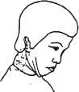
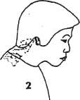

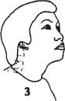
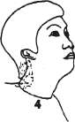

130

Рис. 4-43. Упражнение «Черепаха».

Ци-самомассаж


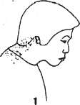
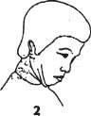

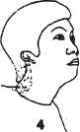
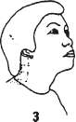

Рис. 4-44. Упражнение «Журавль».

131

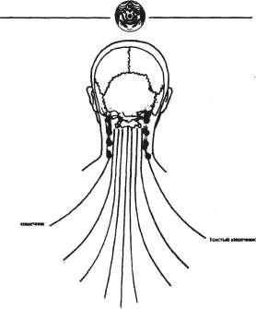
Моченой пузырь
Мантэк Чиа
Толстый
Меридиан Тройного Обогревателя
Меридиан
Тройного Обогревателя
Желчный пузырь
Желчный пузырь
Мочевой пузырь
Управляющий лшридит

Рис. 4-45. Массаж активных точек на задней поверхности шеи.
Е. Имитация движений журавля
Выдвиньте подбородок вперед, описывая дугу, направленную кверху; затем опустите подбородок вниз. Опять выдвиньте его вперед и вверх (рис. 4-44). Почувствуйте,
132

Ци-самомассаж


как позвоночный столб растягивается, а затем вновь сжимается.
Ж. Массаж задней части шеи
Упражнение включает в себя массаж акупунктурных точек, расположенных вдоль задней поверхности шеи, и позвонков шейного отдела позвоночника.
Начинайте массаж с воротниковой зоны плечевого пояса, продвигаясь вверх, к основанию черепа (рис. 4-45). Для нанесения легких ударов по шее используйте кулак (рис. 4-46). Обнаружив болезненные точки и зоны повышенной чувствительности, массируйте их до исчезновения неприятных ощущений. Это упражнение отлично помогает расслабить мускулатуру шеи, очистить эту часть тела от вредных веществ и нередко избавляет от головной боли.
X. Плечи
Многие из тех, кто постоянно находится в напряжении и беспокойстве, ощущают излишнее напряжение в области плечевого пояса. У таких людей плечи всегда немного приподняты.
Чтобы избавиться от напряжения в плечах, необходимо поднять их вверх, втягивая шею (одновременно напрягая мышцы шеи и плечевого пояса).
Задержитесь в таком положении и сделайте глубокий выдох, затем дайте плечам свободно и полностью опуститься вниз под воздействием земного притяжения (рис. 4-47).
133

Мантэк Цт


134
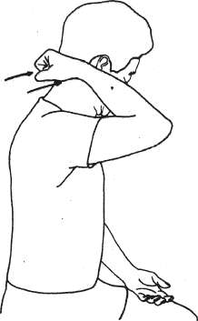
Рис. 4-46. Постукивание по шее легкими ударами кулака.

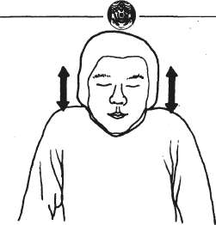
Ци-самомассаж
Рис. 4-47.

Свободно опуская плечи, вы избавляетесь от излишнего напряжения и забот.
Почувствуйте, как вместе с движением плеч вы освобождаетесь от груза накопившихся забот и волнений.
Ощутите свою крепкую связь с землей и мысленно проследите, как невзгоды уходят в землю.
Проделайте упражнение три—девять раз, и вы почувствуете, что избавились от висевших над вами проблем.
После этого расслабьте плечи и грудь и вместе с глубоким выдохом окончательно избавьтесь от остатков напряженности в теле.
135

Выведение токсинов из внутренних органов и желез

Легкое похлопывание и постукивание по туловищу в местах, где находятся определенные органы и железы внутренней секреции, способствует «встряхиванию» накопившихся там токсинов, улучшает циркуляцию Ци в прилегающих тканях.
Занимающиеся даосскими оздоровительными методиками утверждают, что таким образом они могут излечиваться от многих хронических болезней, которые с трудом поддаются средствам традиционной медицины.
I. Вилочковая железа
Вилочковая железа управляет иммунной системой организма и отвечает за продолжительность жизни (рис.
5-1).
Как правило, по окончании детского периода развития человека вилочковая железа постепенно атрофируется, однако на высшем уровне овладения даосскими оздоровительными методиками удается заставить эту железу вновь вырасти. Это способствует укреплению здоровья и жизнеспособности, благотворно сказывается на духовной насыщенности жизни.
139
Мантэк Чиа


Легкое постукивание по груди в месте расположения вилочковой железы способствует общему увеличению активности и стимулирует выработку гормонов.

Вилочное»
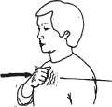

РИС. 5-1.
а. Используйте стандартный метод наполнения рук
энергией, одновременно сжимая переднюю зону анальной
области и направляя поток Ци к вилочковой железе.
б. Пальцы руки сожмите в кулак, вдохните и начните
несильно постукивать по грудной клетке в направлении
сверху вниз, двигаясь от ключицы до уровня сосков.
Проделайте шесть—девять движений.
Во время упражнения не разговаривайте, чтобы не повредить себе.
II. Сердце
Легкие шлепки в области этого органа усиливают выведение токсинов, способствуют восстановлению и укреплению органа.
140

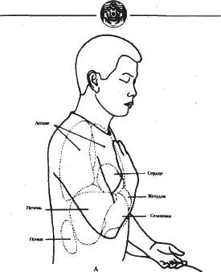
Ци-самомассаж
Рис. 5-2.

Похлопывания в области расположения сердца, легких и печени.
Выполняя упражнение, откорректируйте силу шлепков (похлопываний), чтобы не повредить себе излишней силой удара.
а. Подведите Ци к рукам.
141
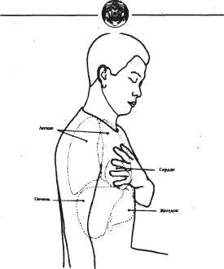
Маптэк Чиа
Рис. 5-2.

Похлопывания в области расположения сердца, легких и печени.
Сожмите левую зону анальной области, направляя Ци к сердцу.
б. Выполните серию легких похлопываний в области сердца.
142
Ци-самомассаж


Движения выполняются раскрытой ладонью, количество повторений — от шести до девяти раз (рис. 5-2).
В процессе выполнения упражнения не разговаривайте.
III. Легкие
а. Наполните руки энергией, затем сожмите правую
зону анальной области, направляя Ци в легкие.
б. Используя раскрытую ладонь, начните несильные
похлопывания в области правого легкого, двигаясь сверху
вниз (рис. 5-2). Сила удара должна быть приемлемой, но
не чрезмерной.
Затем сожмите левую зону анальной области и проделайте аналогичные движения напротив левого легкого. Это способствует выделению слизи и очищению легких.
Во время упражнения не разговаривайте.
IV. Печень
а. Наполните руки энергией и сожмите правую зону
анальной области, направив Ци к печени.
б. Раскрытой ладонью наносите несильные шлепки по
правой стороне туловища немного ниже нижнего края
ребер (рис. 5-2).
В процессе выполнения упражнения не разговаривайте.
143

Мантэк Чиа


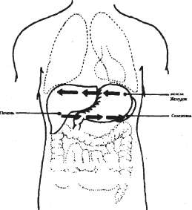
Поджслудочна

?•• "V. -Ас V. ;_{Ь} .;?-••"-i
\. •■$ ■*. ;. : ■; *:.•-•v ;... ^.Г1...Л.,-: .?'у
Рис. 5-3.

Растирание в области желудка, поджелудочной железы и селезенки.
Такой внутренний массаж способствует удалению токсических веществ из печени.
144

Ци-самомассаж


V. Желудок, селезенка и поджелудочная железа
а. Направьте энергию Ци к рукам, одновременно сжи
мая срединную зону анальной области.
б. Затем сожмите левую зону ануса, производя похло
пывания в месте расположения селезенки, поджелудочной
железы и желудка.
Положив ладонь одной руки поверх другой, произведите растирание в области ниже солнечного сплетения, передвигая руки от центра туловища влево, а потом обратно (рис. 5-3 и 5-4).
VI. Толстый и тонкий кишечник
а. Наполните руки энергией, сжимая всю область за
днего прохода.
б. Массаж тонкого кишечника: сложив ладони одна на
другую, совершайте небольшие круговые растирающие
движения вокруг пупка, вначале по часовой стрелке, а
затем — против.
Тонкий кишечник представляет собой один из самых длинных трубчатых органов в системе пищеварения.
Бездумное питание, избыток слишком горячей пищи, молочных продуктов или недостаток растительной клетчатки в рационе вызывают интенсивное образование слизистых бактериальных пленок; эти пленки осаждаются на
145

Мантэк Чиа


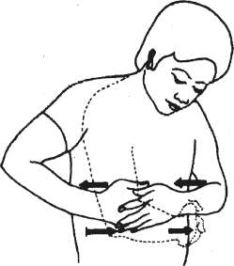
Рис. 5-4.
Растирающие движения в области печени, желудка и селезенки.
стенках тонкого кишечника, препятствуя нормальному всасыванию питательных веществ и замедляя процесс пищеварения.
146

Ци-самомассаж


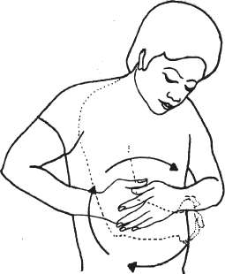
Рис. 5-5. Массаж брюшной полости
Постепенно количество бактериальной слизи начинает увеличиваться, подобно снежному кому, пока наконец образовавшиеся сгустки не дадут о себе знать серьезными нарушениями в системе пищеварения.
147

Мантэк Чиа


Желудок
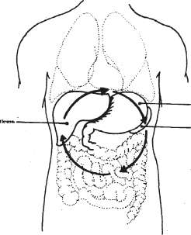
Селекнха

Рис. 5-6.
в. Массаж толстого кишечника: положите ладонь одной руки на другую и растирайте брюшную полость, описывая большой круг.
Начните движение рук с нижнего правого положения, продвигаясь вверх и дальше по направлению часовой
148

Ци-самомассаж


стрелки (рис. 5-5 и 5-6). Такой массаж улучшает приток Ци к кишечнику и устраняет запоры.
В случае диареи рекомендуется проделать растирание в обратном направлении, т. е. против часовой стрелки.
При нормальной дефекации производите растирание попеременно в обоих направлениях.
Эти упражнения улучшают всасывание питательных веществ и устраняют скопления токсинов на стенках толстого кишечника.
VII. Почки
Почки помогают нам избавляться от ненужных и вредных компонентов, растворенных в крови.
Если кровь слишком «загрязнена», почки перестают справляться со своей нагрузкой. При этом остатки вредных веществ собираются в почечных протоках и лоханках, отрицательно влияя на здоровье и работоспособность этого органа.
Нанося несильные удары в области почек, мы как бы «вытряхиваем» из них вредные отложения, облегчая им работу.
а. Наполните руки энергией, сжимая правую и левую
зоны анальной области.
б. Определите местонахождение почек (этот парный
орган располагается симметрично по обе стороны позво
ночного столба чуть ниже последней пары ребер).
149

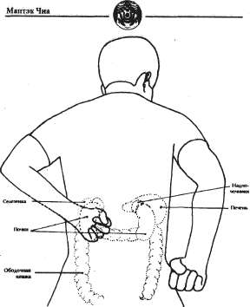
Рис. 5-7. Оздорооление почек с помощью постукивания.
Сжав пальцы в кулак, наносите несильные удары в область почек тыльной стороной кулака (рис. 5-7). Удары наносите попеременно, избегая чрезмерного усилия.
150
Ци-самомассаж


Это упражнение способствует удалению из почек вредных отложений, кристаллического осадка солей и мочевого камня, а также укрепляет почки и уменьшает боль в спине.
в. Энергично разотрите ладони, чтобы они были теплыми. Растирайте область почек нагретыми ладонями, пока почки не ощутят тепло.
VIII. Крестец
В даосизме области крестца придают особое значение: она выполняет роль насоса, который способствует подъему спинномозговой жидкости и энергии Дм вверх, к головному мозгу.
Кроме того, в этом месте соединяются половые органы, прямая кишка и нижние конечности.
Невралгия седалищного нерва, которая вызывает мучительные боли в ногах, возникает именно в области крестца; следовательно, укрепляя крестцово-копчиковую зону, можно избавиться от сильной боли.
а. Наполните руки энергией Ци, подтягивая заднюю
зону анальной области к крестцу.
б. Сожмите пальцы в кулак, нанося попеременно уда
ры по обеим сторонам крестца.
Вначале стимулируйте область восьми отверстий копчиковой кости, потом перейдите к впадине в нижней части крестца (рис. 5-8).
151

Мантэк Чиа


Крестец
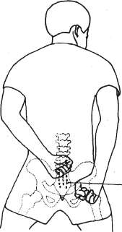

152
Рис. 5-8.
Легкие удары в области крестца и
копчика способствуют укреплению
седалищных нервов.

Самомассаж коленей и ступней

I. Колени тоже служат накопителями вредных веществ
В результате действия земного притяжения кровоток в нижних конечностях замедляется; при этом в наших ногах постепенно скапливаются токсины и прочие вредные продукты жизнедеятельности.
Как правило, это происходит в месте внутреннего сгиба коленных суставов. Похлопывание по этим местам разрушает скопления токсинов, так что все вредные отложения будут выведены из тела с мочой, калом и потом.
А. Наполнение рук энергией Ци
Выполните наполнение рук энергией Ци, как об этом писалось ранее. Анус и половые органы не сжимайте.
Б. Удаление вредных продуктов жизнедеятельности
Поставьте ногу пяткой на стул (или невысокий столик), чтобы колено было распрямлено.
Затем сильно похлопайте по внутреннему сгибу коленного сустава от девяти до восемнадцати раз (рис. 6-1).
155
Мантэк Чиа


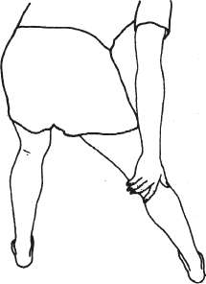
Рис. 6-1.
Для удаления скопившихся токсинов
сильно похлопайте по внутреннему
сгибу коленного сустава.
Несмотря на то, что это может показаться вам болезненным, помните, что упражнение оказывает чрезвычайно благотворный эффект, способствуя удалению вредных отложений.
156

Ци-самомассаж


Верным признаком действенности упражнения служит появление красных точек на коже в месте похлопывания.'
Старайтесь не переусердствовать, так как слишком сильные хлопки скорее вредны, чем полезны.
Повторите упражнение для другой ноги. В. Массаж коленной чашечки
Массируйте коленную чашечку до ощущения теплоты в ней.
Такой массаж весьма полезен, поскольку обычно приток крови к коленному суставу незначителен, чем и объясняется уязвимость этой части тела.
Рис. 6-2.
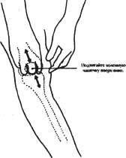
157

Мантэк Чиа


Проделайте то же с другим коленом,
Г, Сдвигание коленной чашечки
Расслабьте колени; затем подвигайте каждую коленную чашечку вверх-вниз, вправо-влево, по часовой стрелке и против нее (рис, 6-2).
Д. Массаж коленных суставов
Неловкое падение при беге или ходьбе зачастую объясняется слабостью коленных суставов. Массирование коленей улучшит устойчивость и общую гибкость вашего тела.
II. Ступни — это корни нашего тела
Сильные ступни и связки улучшают нашу устойчивость, надежно соединяя наше тело с целительной энергией земли.
На поверхности ступней можно найти точки, соответствующие практически всем основным органам, железам и конечностям (рис. 6-3). Это — своего рода пульт дистанционного управления организмом.
Именно поэтому массаж ступней стимулирует работу указанных органов и желез внутренней секреции, а также в целом улучшает циркуляцию Ци в организме.
А. Наполнение рук энергией Ци
Наполните руки Дм, не выполняя сжатие анальной области.
158

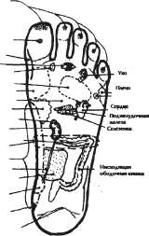
Синусы (пазухи)
ЛЕВАЯ НОГА
ПРАВАЯ НОГА
Гипофиз
Шея Гаав
Гортань, миндалины
Легкие Областьиигпхиднои железы
Уш>
Жмудрк
Почт
Поперечная ободочная кишка Поясничный отдел Поионочиия столб
Аяпицик трети бедер
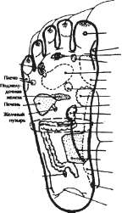

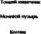
Рис. 6-3.
Активные точки на ступнях соотносятся со всеми важнейшими органами, железами внутренней секреции и конечностями.
Мантэк Чна


Б. Массаж ступней •
Снимите обувь и носки (чулки) и кончиками пальцев начните массировать стопы. Особенно внимательно отнеситесь к точке почек — она ощущается как чувствительное место посередине между большим и малым буграми стопы (рис. 6-4).
Если вы не располагаете временем, однократно произведите энергичное, сильное растирание всей подошвы, а затем разомните стопу, начиная с пятки и продвигаясь через подъем к пальцам.
В процессе массажа соблюдайте осторожность и не прикладывайте избыточных усилий.
Поскольку в стопах есть окончания всех важнейших энергетических меридианов, во время массажа обращайте внимание на возможные болевые точки; обнаружив такие точки, поработайте над ними подольше до исчезновения болевых ощущений. Это способствует устранению препятствий в энергетических каналах, по которым движется Дм.
В. Раздвигание пальцев ног
Раздвиньте все пальцы ног (особенно следите за пятыми пальцами); расслабьтесь.
Этот метод укрепляет связки стопы.
Повторите упражнение шесть-девять раз (рис. 6-5).
160

Точка почек (К-1)
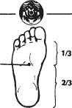
Ци-самомассаж

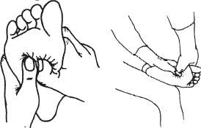
Рис. 6-4. Массаж точки почек (К-1).

Г. Упражнение для большого и второго пальцев ноги
Быстро и Энергично разотрите большой и второй пальцы на обеих ступнях.

6 Ци-самомассаж
161

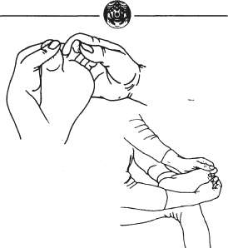
Мантэк Чиа
Рис. 6-5. Раздвиньте вес пальцы ног

Д. Растирание ступней одна о другую
Чтобы разогреть ступни, хорошо научиться растирать их одна о другую. Это упражнение дополнительно стимулирует основные внутренние органы.
162
7 Запоры

I. Запоры — основная причина стресса
Запоры — вот основная причина стрессовых состояний. Залог хорошего здоровья — это чистый кишечник.
Многие врачи утверждают, что до девяноста процентов всевозможных заболеваний имеют своей причиной запоры и болезненные состояния кишечника.
Современная жизнь заставляет нас жить в бетонных джунглях, употреблять чрезмерные количества рафинированных пищевых продуктов и мяса в ущерб грубой клетчатке, свежей зелени, овощам и фруктам. Все это приводит к уменьшению количества Ци в нашем теле.
Давление Ци ослабевает, и это отрицательно сказывается на движении жидкостей в организме, на функционировании различных систем.
Итак, желудку не хватает Ци, чтобы нормально переваривать пищу; тонкий кишечник, испытывая недостаток жизненной энергии, не успевает извлекать из пищи все полезные вещества; а толстый кишечник и прямая кишка не могут развить достаточное перистальтическое давление, чтобы изгнать из тела ненужные отходы.
165

Мантэк Чиа
Продукты жизнедеятельности скапливаются в кишечнике, и тело вновь всасывает токсичные продукты распада. Вновь попадая в организм, эти токсины в первую очередь поражают печень.
Печень, в свою очередь не справляясь с перегрузкой, стимулирует появление отрицательных эмоций — мы наполняемся то гневом, то грустью, то ощущаем излишнее волнение.
Следующей жертвой токсинов становится кровь, которая разносит их по всем остальным органам, поражая их и уменьшая работоспособность целых систем.
Все это приводит к стрессам и нервозности.
II. Чрезмерная сдержанность и
замкнутость — это тоже своего рода
запор
Излишне сдержанный человек, находящийся в плену собственных комплексов и неспособности избавиться от ненужных эмоций, также носит в себе своеобразные продукты жизнедеятельности. Таким людям свойственно носить в себе мучающие их проблемы; вместе с тем они склонны быстро выходить из себя, лишаясь душевного равновесия. В частности, это может быть вызвано длительными запорами в кишечнике.
Чтобы избавиться от этого, просто попытайтесь ежедневно решать хотя бы часть собственных проблем, быть открытым, доброжелательным и вежливым с окружаю-
166
Ци-самомассаж


щими — это поможет высвободить застоявшуюся в некоторых органах Ци и направить ее в общее энергетическое русло.
Многие сегодня предпочитают такой способ общения, который вряд ли можно назвать приятным для других. Это приводит к еще большему количеству проблем и к усилению запорных явлений.
Сделайте свой разум умиротворенным — и вскоре вы разрешите все проблемы без ущерба для себя и окружающих, научитесь самовыражаться и обретете равновесие.
III. Запоры как причина преждевременного старения
Любые продукты жизнедеятельности, которые не выведены из организма, оседают внутри тела: в вашей коже, делая ее грубой и морщинистой; в шее и плечах, вызывая головную боль и ломоту в затылке; в других местах.
Все это приводит как бы к «затвердению» организма в целом.
Очищенный кишечник не только вызывает приятное ощущение, но и способствует беспрепятственной циркуляции Ци, обеспечивает хорошее настроение и высокую работоспособность в течение всего дня.
167

Мантэк Чиа


IV. Массаж брюшной полости — одно
из чудодейственных средств даосских
оздоровительных методик
Лучшим способом избавиться от запоров является массаж брюшной полости.
После первых сеансов массажа вы, вероятно во время дефекации обнаружите черные слизистые выделения. Не пугайтесь: это лишь свидетельствует о том, что ваш кишечник наконец освободился от старых «залежей» вредных продуктов жизнедеятельности.
Если вы чувствуете потребность сходить в туалет — не откладывайте. Многие предпочитают сдерживаться, дожидаясь момента, когда позыв к отправлению естественных надобностей пройдет. Результат получается самый отрицательный, поскольку до следующей возможности сходить в туалет такой человек вынужденно отравляет свой организм оставшимися в кишечнике токсинами.
Выработайте в себе привычку опорожнять кишечник ежедневно, лучше всего по утрам.
Массаж брюшной полости можно делать на ночь, перед сном, или после того, как вы проснулись. Как правило, через несколько минут после массажа вы ощутите потребность опорожнить кишечник.
168

Ци-самомассаж


A. Спите на спине
Спать лучше на спине, лицом вверх, слегка согнув колени и разведя ноги на ширину плеч.
B. Разогревайте руки перед массажем
Вначале энергично разотрите руки, чтоб они стали теплыми; затем разотрите брюшную полость в области толстого кишечника и прямой кишки, начиная снизу слева и постепенно сдвигаясь вправо, а затем вверх (рис. 7-1).
Массажные движения выполняйте по часовой стрелке девять—восемнадцать раз.
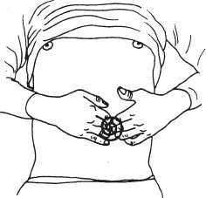
Рис. 7-1.
169

Мантэк Чиа


Обнаружив болезненную область, разотрите ее до исчезновения болевых ощущений.
Мысленно направляйте поток Ци в разминаемую зону.
В. Массаж тонкого кишечника
Прежде чем приступить к массажу, мысленно разделите брюшную полость на три части (рис. 7-2).
Рис. 7-2.
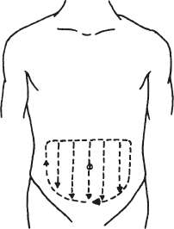
170

Ци-самомассаж


Движения рук направляйте слева направо; для массажа используйте указательный и средний пальцы, совершая ими круговые движения вдоль каждой линии, а затем переходя к следующей.
Повторите массаж три—девять раз.
Обнаружив болезненный участок, помассируйте его поочередно по часовой стрелке и против нее до исчезновения болевых ощущений.
Если вы недавно перенесли операцию на брюшной полости, соблюдайте максимальную аккуратность и осторожность, не прикладывайте чрезмерных усилий.
Если во время массажа вы ощутите пальцами большую выпуклость наподобие комка — перед сном положите на это место разогретую ладонь; за время сна поток Ци из ладони размягчит затвердение в кишечнике и уменьшит боль, а утром вам будет проще избавиться от ненужного «запаса».
V. Самомассаж в процессе дефекации
Если после первого позыва к дефекации вам приходится долго ждать продолжения, этому можно помочь, массируя" брюшную полость. Такой массаж воздействует на восходящую ободочную кишку.
Массируйте правую часть брюшной полости по часовой стрелке, немного выше верхнего края тазобедренной кости, в месте привратника слепой и подвздошной кишки.
171

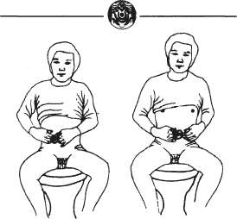
Мантэк Чиа
Рис. 7-3. Массаж брюшной полости но время дефекации.

В процессе массажа постепенно продвигайтесь вверх, к нижнему краю грудной клетки (рис. 7-3).
Чтобы избавиться от каловых отложений, приступите к массажу сигмовидной кишки (левая часть нижнего края брюшины), как показано на рис. 7-4.
Даосы считают, что при отправлении естественных потребностей вначале необходимо помочиться, и лишь потом опорожнять кишечник.
172
Ци-самомассаж


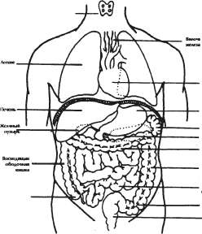
Сигмовидная
Щитовидная и паращипмидкая пемзы
Сердце
Желудок
Селезенка
Поджелудочная
железа Поперечная ободочная
Нисходящая ободочная
Слепой
отросток
прямой
кишки
кишка
Прямая

Рис. 7-4. Массаж сигмовидной кишки.
173

Мантэк Чиа


Окончив дефекацию, попытайтесь помочиться еще раз. Теперь вы почувствуете, насколько очистилось ваше тело.
174

8 Ежедневные упражнения

Прежде всего, напомним оптимальный принцип подхода к собственному здоровью: «Лучше предупредить, чем лечить». Главная цель даоса заключается в том, чтобы прожить жизнь без заболеваний.
Сегодня визиты в больницу, лечебницу или посещения самых различных врачей считаются вполне нормальным и обычным занятием. Самая большая часть бюджета расходуется на медицинские цели.
В наше время действительно редко можно встретить абсолютно здорового человека; вспомните, какое удивление вызывает, скажем, глубокий старик, который передвигается без помощи палки, вполне самостоятелен и не просиживает в больничном коридоре! Но ведь здоровым может стать каждый из нас — главное научиться правильно заботиться о своем организме.
Целесообразность даосских методик проверена тысячелетиями. Даосские учителя пользовались секретами здорового тела и духа, чтобы сохранять и приумножать высокий энергетический потенциал.
177
Мантэк Чиа


Если вы научитесь превращать силу отрицательных эмоций в положительные ощущения, значит, вы сможете сделать себя здоровым.
Если вы действительно хотите научиться преодолевать отрицательные эмоции, вам следует сделать эти занятия неотъемлемой частью своей жизни и регулярно выделять для этого необходимое время.
Вложите свои силы в собственное здоровье — это самая лучшая из всех возможных инвестиций! Сделайте упражнения частью привычного ежедневного распорядка, наподобие утреннего туалета или приема пищи.
Не предвкушайте результатов заранее. Просто занимайтесь — и однажды вы увидите, что чудо свершилось. Вы перестанете простужаться от малейшего сквозняка и с удовольствием забудете, как зовут вашего участкового врача. Вы перестанете задумываться о регулярном пополнении содержимого аптечки. Иными словами — вы станете более здоровым и жизнеспособным, вы сможете работать более эффективно, затрачивая при этом меньше эмоциональных усилий.
I. Утро начинается с разминки
Даосы говорят: «Прежде чем открыть глаза, открой свое сердце» (рис. 8-1).
Проснувшись утром, не выскакивайте опрометью из постели и не торопитесь открывать глаза.
178

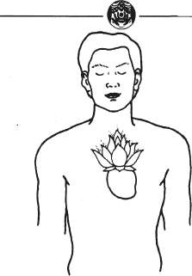
Цн-самомассаж
Рис. 8-1. Прежде, чем открыть глаза, открой свое сердце.

Даосизм утверждает, что каждый орган тела имеет свою душу и свой дух. Когда мы спим, души и духи органов также отдыхают. Им ir/жно некоторое время, чтобы проснуться, поэтому, если вы торопитесь начать день, вы рискуете нанести им вред. Если же вы начнете утро постепенно, выполнив своего рода разминку, то целый день у вас пройдет гладко и приятно.
179
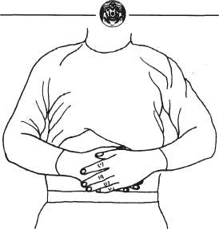
Мантэк Чиа
Рис. 8-2. Положите ладони на область пупка

II. Каждый день проверяйте свой уровень энергии
Проснувшись, не открывайте глаза.
Вначале положите ладони на область пупка (рис. 8-2), причем мужчины кладут ладонь левой руки поверх правой, а женщины — наоборот.
180
Ци-самомассаж


Сконцентрируйтесь на ощущении пупка, пока он не воспримет тепло ладоней.
III. Первое упражнение — Внутренняя Улыбка (рис. 8-3)
По возможности начните утро с Внутренней Улыбки: почувствуйте, как Ци приливает к внутренним органам и помогайте ей с помощью Внутренней Улыбки, направляя энергию от лица к шее, оттуда — к сердцу, легким, печени, почкам, поджелудочной железе, селезенке и половым органам.
Затем проследите Второй Путь Внутренней Улыбки по системе пищеварения и Третий Путь — по нервной системе и позвоночному столбу.
Улыбайтесь каждому органу и части вашего тела и постарайтесь почувствовать, как Улыбка наполняет вас.
Продолжайте Внутреннюю Улыбку, пока тело не избавится от болевых ощущений или местного напряжения.
Если однажды вы почувствуете, что энергия Внутренней Улыбки не проходит внутри вашего тела, это значит, что ваш физический, эмоциональный и интеллектуальный потенциал в этот конкретный день находится в нижней точке. Такие дни называются спадами биоритмов, а в астрологии считаются неблагоприятными.
Во время сниженного энергетического потенциала повышается вероятность различного рода проблем со здоровьем и даже несчастных случаев.
181

Маптэк Чиа


Но при постоянном использовании Внутренней Улыбки и Микрокосмической Орбитальной Медитации вы постепенно научитесь преодолевать неблагоприятные периоды. В принципе, достаточно потратить немного больше времени на выполнение этих техник, чтобы поток Ци «пробил» преграды.
Возобновление энергетического потока внутри организма подскажет вам, что ваш энергетический потенциал вновь повышается. Таким образом можно преодолевать предопределенность астрологического календаря или графика биоритмов.
Рис. 8-3. Начните день с Внутренней Улыбки.

182

Ци-самомассаж


IV. Каждый день избавляйтесь от энергетических блокад
Если во время выполнения Внутренней Улыбки вы ощущаете препятствия на пути движения Ци — значит, нужно затратить несколько больше времени на работу с тем органом, в котором ощущается эта блокада.
Сконцентрируйтесь на этом органе и продолжайте Внутренне Улыбаться ему, пока Ци не начнет течь через него свободно.
Помните, что любое заболевание начинается с энергетической блокады, в результате которой орган или железа получают меньшее количество энергии, свежей крови и питательных веществ. Со временем пораженный орган работает все менее эффективно, пока не перестанет выполнять свои функции вообще. Между тем ни один прибор медицинской диагностики не сравнится в точности показаний с вашим личным ощущением потока Цн в каждой части вашего тела. Часто случается, что доктора определяют заболевание слишком поздно, когда работоспособность органа снизилась до каких-нибудь десяти процентов.
Ежедневно используя собственную диагностику в виде Внутренней Улыбки и Микрокосмической Орбитальной Медитации, вы можете своевременно исправлять мелкие неполадки в собственном организме, не допуская серьезных нарушений и укрепляя свое здоровье.
183

Мантэк Чиа


V. Избавляйтесь от вчерашних продуктов жизнедеятельности
Главный залог сохранения здоровья состоит в регулярном ежедневном избавлении от избыточного напряжения, беспокойства и вредных продуктов жизнедеятельности (рис. 8-4).
Многим знакомо утреннее ощущение вроде: «Господи! Как же трудно начинать день!» При этом человек ощущает депрессию и плохое настроение, жалуется на боли, нытье, покалывание и т. п.
Все описанные симптомы — результат перегруженности организма продуктами своей жизнедеятельности. Лучшим способом избавиться от этого является массаж брюшной полости: он не только помогает ликвидировать энергетические блокады, но и способствует нормальному опорожнению кишечника.
Поначалу вы можете ощущать болезненные участки на животе, надавливание на которые может вызвать даже позыв к рвоте. Беспокоиться не стоит: это свидетельствует о том, что токсины начинают выводиться из организма, а массируемый орган возвращается к нормальному состоянию.
Те, кто перенес операции на желудке или кишечнике, во время массажа брюшной полости должны соблюдать особую осторожность. Обнаружив болезненный участок в
184

Ци-самомассаж


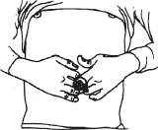

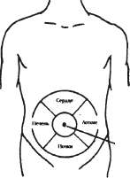
^ Селезенка Поджелудочная железа

Рис. 8-4. Ежеднеоное избавление от избыточного напряжения,

эмоциональных переживаний и продуктов жизнедеятельности — основной залог сохранения здоровья.
185

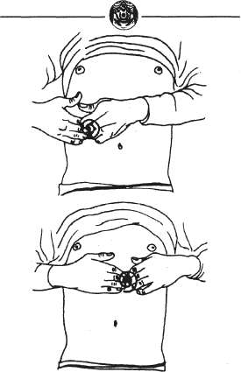
Мантэк Чиа

186

Рис. 8-5.
Массируйте область вокруг пупка;
обнаружив уплотнения, разомните их,
удаляя токсины из организма.
Ци-самомассаж


месте операционного шва, аккуратно разотрите его ладонью.
Растирая круговым движением область вокруг пупка, вы можете ощутить уплотнения или комки (рис. 8-5); обычно это затвердевшие каловые массы, которые остались в толстом кишечнике. Во время массажа они сдвинутся с места и вы сможете избавиться от них во время следующей дефекации.
Наличие таких затвердений объясняется тем, что люд-и с ослабленной энергией и нетренированными мышцами живота не в состоянии самостоятельно регулировать работу кишечника.
Запоры являются первопричиной возникновения энергетических блокад, приводящих к болям в спине, головным болям, болезненным ощущениям в желудке и даже раку прямой кишки.
Если по утрам у вас слишком мало времени, чтобы заниматься самомассажем — проделайте лишь основные движения, продолжив массаж уже во время дефекации, кроме того, постарайтесь найти время для массажа перед сном.
VI. Стимулируйте циркуляцию крови и Ци в нижних конечностях
Во время сна все процессы в организме замедляются; особенно это заметно в нижних конечностях, которые находятся дальше остальных частей тела от сердца. Это
187

Мантэк Чиа


приводит к тому, что в ногах и ступнях скапливаются вредные продукты распада.
Массаж ног и ступней помогает избавиться от напряжения, чувства беспокойства, а также удалить скопившиеся там продукты жизнедеятельности.
Мы уже говорили о том, что ступни являются своеобразным пультом дистанционного управления органами и железами организма. Массируя ступни, мы стимулируем практически все системы и органы.
Пальцы ног имеют точки, в которых начинаются и заканчиваются два важных энергетических меридиана.
Снаружи ступни проходит меридиан печени — важнейшего органа, отвечающего за удаление продуктов распада из организма. При активизации точек этого меридиана происходит удаление токсинов, скопившихся в ногах вообще и в подколенных впадинах в частности.

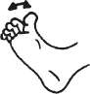
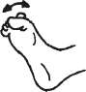

188

Рис. 8-6.
Подвигайте большими и вторыми пальцами ступней, так, чтобы они терлись друг о друга.

Ци-самомассаж


С внутренней стороны ступни начинается меридиан селезенки, который в процессе стимуляции благотворно воздействует на пищеварение и иммунную систему.
Упражнение:
Лежа в кровати, энергично подвигайте большим и вторым пальцами ступней, чтобы они потерлись друг о друга; проделайте упражнение двадцать-тридцать раз, ощущая, что Ци и кровь движутся в ногах быстрее (рис. 8-6).
Это упражнение особенно хорошо помогает для предотвращения затвердевания стенок кровеносных сосудов.
VII. Стимуляция венозного кровообращения (рис. 8-7)
Вены выполняют роль каналов, по которым кровь возвращается обратно к сердцу. Венозные сосуды нижних конечностей чаще других становятся местом образования тромбов. Тромбы образуются при ношении обуви на высоких каблуках, слишком тесной обуви и т. п.
Упражнение:
1. Для мужчин: Начните упражнение с правой ноги,
выгибая носок ступни вверх, к желудку и с силой вытя
гивая ахилловы сухожилия.
Движения ступней выполняйте попеременно, задерживаясь в фазе максимального напряжения, а затем расслабляясь.
2. Для женщин: Выполняйте аналогичное упражне
ние, но начинайте со ступни левой ноги.
189

I

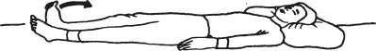

Рис. 8-7. Так активизируется венозное кровообращение

Ци-самомассаж


Если в процессе упражнения в ступне возникает судорога, интенсивно потяните руками пальцы ног вверх; можно также с силой вытянуть носки ног, пока судорога не пройдет.
VIII. Тренировка связочного аппарата
Когда мы спим, наши связки отдыхают в сокращенном состоянии, по этой причине у некоторых людей по утрам возникает ощущение «одеревенелости» всего тела, когда двигаться и нагибаться довольно трудно.
Между тем существуют сотни способов растяжки. Чтобы выполнить все варианты растяжки, потребуется довольно много времени; но если вы правильно выполните хотя бы несколько специальных движений, вы растянете основные связки и сэкономите немало драгоценного времени.
Все связки и сухожилия в основном соединяются в области конечностей и пальцев. Поэтому уменьшение подвижности связок и сухожилий начинается именно с конечностей.
Второй основной областью, требующей внимания к себе, является позвоночный столб, который служит опорой для многих связок и сухожилий.
Кроме того, своего рода конечностью, к которой присоединяются многие связки и сухожилия, можно считать и язык.
191

Мантэк Чиа


Упражнение:
1. Лежа на спине, прогните спину, имитируя натянутый лук, одновременно вытягивая пальцы рук, чтобы захватить ими ступни и пальцы ног.
Вытяните пальцы конечностей как можно сильнее и одновременно выполняйте брюшное дыхание: выдыхайте до тех пор, пока живот не станет совершенно плоским, а вдыхайте так, чтобы живот надулся, как барабан (рис. 8-8).
Выполняйте упражнение десять—пятнадцать раз с ускорением темпа.
Последний выдох сделайте очень глубоким; одновременно как можно сильнее вытяните язык, стараясь коснуться им подбородка (рис. 8-9).
Взгляд сфокусируйте на кончике носа.
Повторите эти движения два-три раза. Очень важно в перерыве между фазами упражнения эффективно расслаблять все тело, ощущая, как Ци все быстрее движется внутри.

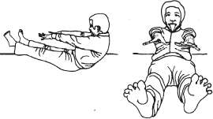
Рис. 8-8. Потяните осе связки тела
192

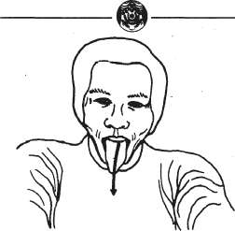
Ци-самомассаж
Рис. 8-9. Вытяните язык.

2. Наклонитесь вперед, ухватившись большими и указательными пальцами рук за большие пальцы ног. Это упражнение стимулирует приток энергии к печени и селезенке.
Продолжая держать пальцы ног, почувствуйте, как энергия Ци из больших пальцев рук перетекает в меридиан легких, а Дм из указательных пальцев наполняет меридиан толстого кишечника, соединенный с меридианами печени и селезенки (рис. 8-10 и 8-11).

7 Ци-с
193

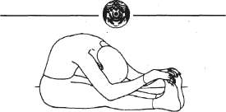
Мантэк Чиа
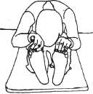

Рис. 8-10.
Наклонитесь вперед и возьмитесь руками за пальцы ног.
Приступайте к брюшному дыханию, постепенно увеличивая его интенсивность и ощущая, как напрягаются связки и позвоночник.
Затем расслабьтесь.
Окончив упражнение, встряхните ноги несколько раз и немного похлопайте по ним, чтобы избавиться от мышечного напряжения.
194
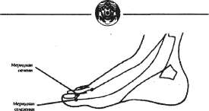
Ци-самомассаж
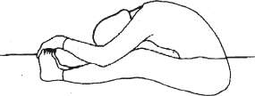

Рис. 8-11. Упражнение на растягивание связок.
Если вам не удается дотянуться до пальцев ног, держитесь за колени, щиколотки или нижнюю треть бедра.
Это упражнение активизирует мочевой пузырь, а также меридианы легких и толстого кишечника.
Когда вы почувствуете, что ваши связки вновь обрели эластичность, передвиньте руки к щиколоткам: в этом
195
Мантэк Чиа


месте проходят меридианы мочевого пузыря, желудка, печени и селезенки.
Задержите руки на щиколотках, ощущая, как тепло из ладоней проникает в эти меридианы.
Ощутив, что вы в состоянии растянуть свое тело сильнее, постарайтесь дотянуться до пальцев ног и точки К-1, стимулирующей меридиан почек.
IX. Растяжка связок шеи и спины
Чтобы проделать растяжку связок шеи и спины, выполните то же самое упражнение, но вместо того, чтобы касаться головой коленей, поднимите ее как можно выше кверху, ощущая, как тянутся связки вдоль позвоночника (рис. 8-13).
Медленно поднимитесь.
Почувствовав, что вы готовы вставать, медленно перекатитесь на левый бок и сядьте на кровати.
После этого вы можете встать на ноги.
X. Очищение Девяти Отверстий Тела
В теле человека есть множество отверстий. Даосы говорят, что человек имеет двое Ворот и семь Окон, через которые наше тело сообщается с окружающим миром. Эти отверстия могут дибо пропускать инфекцию и вредные вещества внутрь организма, либо надежно ограждать органы от нежелательных воздействий.
196

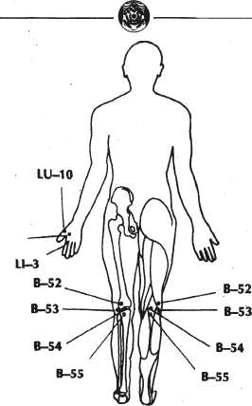
Ци-самомассаж
LI-4

Рис. 8-12.

Диафамма расположения активных
точек энергетических меридианов на
нижних конечностях.
197
МаитэкЧиа


A. Передние ворота— половые органы
Половые органы считаются передними воротами, через которые течет созидающая энергия жизненной силы.
Умея управлять этими воротами и научившись держать их закрытыми, мы можем сохранить энергию жизненной силы.
Б. Задние ворота — задний проход
Анус считается задними воротами; он регулирует степень поступления питательных веществ Bir/трь организма. Многие люди имеют весьма относительное представление о том, что они едят, поэтому их организм не полностью усваивает необходимую пищу. В результате получается, что человек «кормит уборную». Так мы нередко теряем самое драгоценное в нашем внутреннем доме.
B. Семь окон
Семь окон — это пара глаз, два уха, две ноздри и рот.
Значение окон — в их способности воспринимать и передавать информацию. Если окно покрыто слоем грязи, или разбито — это не может не сказаться на правильном получении информации, более того, это лишает нас способности надежно спрятать внутри драгоценную энергию жизненной силы.
Через каждое из окон соответствующие внутренние органы общаются с окружающим миром:
глаза служат «окном» для печени; уши — для почек;
198

Ци-самомассаж


Рис. 8-13. Растяжка связок шеи и спины.
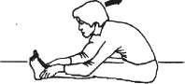
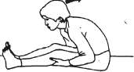
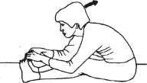
199

Маптэк Чиа


нос — для легких; рот — для селезенки; язык — для сердца.
Именно поэтому очень важно каждое утро выполнять Даосский Омолаживающий Массаж— мы должны держать все окна чистыми.
Г. Методика ежедневного очищения толстого кишечника
Ежедневное опорожнение кишечника надежно предупреждает от скопления в нем вредных продуктов жизнедеятельности.
Закончив дефекацию, подмойтесь, чтобы тело было чистым.
Если для этого нет подходящих условий — очистите задний проход смоченной туалетной бумагой.
Помассируйте копчик и участки кожи вокруг ануса.
Область заднепроходного отверстия обильно снабжена кровеносными сосудами, которые в неблагоприятном случае легко лопаются, вызывая геморрой. Чтобы избежать этого, необходимо регулярно массировать анальную область пятьдесят—сто раз. Кроме предупреждения геморроя, такой массаж хорошо помогает удалению токсинов из этой части тела.
Помните, что опорожнять кишечник и содержать органы выделения в чистоте не менее важно, чем регулярно принимать пищу.
200

Ци-самомассаж


XI. Очищение лица
А. Глаза
Если у вас есть время, обязательно проделайте Даосский Омолаживающий Самомассаж.
Как правило, в повседневной жизни от нашего внимания ускользают самые простые вещи — такие, например, как необходимость очищения лица и глаз воздухом и водой.
Лицо моют практически все; мало кто моет свои глаза.
Когда мы работаем на улице долгое время, частички пыли и мелкие соринки попадают в глаз и засоряют слезные протоки; поэтому необходимо регулярно массировать последние.
Промывайте глаза прохладной и чистой (кипяченой) водой.
Лучше всего использовать небольшой тазик, в который можно погрузить лицо целиком.
Опустив лицо в воду, откройте глаза и покрутите ими в разные стороны, чтобы вода смыла пыль и соринки (рис. 8-14).
Такое упражнение хорошо помогает избавиться от сонливости.
201

Мантэк Чиа


202
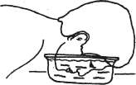
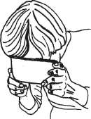

Рис. 8-14. Регулярно очищайте глаза, нос и лицо.

Ци-самомассаж


Б. Hoc
Нос является органом, через который в наше тело поступает жизненная сила воздуха; отсюда понятно, почему говорят, что здоровый нос — ключ к долголетию.
Закончив очищение глаз, вновь наполните тазик водой и погрузите туда лицо.
Немного вдохнув воду ноздрями, с силой вытолкните ее.
Поначалу вы можете втянуть слишком много воды и это вызовет у вас кашель. Но с опытом вы научитесь втягивать воду носом и выплевывать ее через рот.
Если вам трудно делать это одновременно двумя ноздрями, поочередно закрывайте одну ноздрю, втягивая воду другой.
Не бойтесь неприятных ощущений: ведь нос — это наша дымовая труба и если мы не будем вычищать из нее сажу, ничего хорошего из этого не получится.
В. Зубы
Очень полезно массировать зубы и десны грубой солью (рис. 8-15).
Чисто вымытый палец обмакните в воду и опустите в соль, а затем начните растирать зубы и десны.
Следите, чтобы ноготь на пальце не был слишком длинным.
203

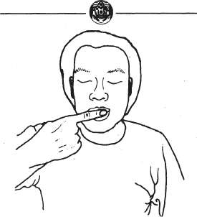
Мантэк Чиа
Рис. 8-15. Массируйте зубы и десны фубой солью.

Десны массируют как снаружи, так и изнутри. Помните, что слабые, рыхлые десны являются основной причиной проблем с зубами.
Очень важно также массировать язык (рис. 8-16; см. также главу 4).
204
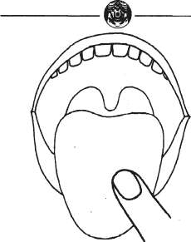
Ци-самомассаж
Рис. 8-16.

Массируйте язык чистым пальцем или специальной ложечкой-скребком.
Г. Уши
Регулярное очищение ушей улучшит ваш слух и предотвратит его утрату. Для этого возьмите чистое влажное полотенце и энергично разотрите наружную и внутреннюю поверхность ушных раковин.
Очистите слуховые каналы (см. также главу 4).
205
Мантэк Чиа


Д. Шея
Возьмите чистое и влажное полотенце и разотрите им шею до ощущения сильного тепла.
Почувствуйте, как Ци с новой силой движется внутри шеи.
Помните, что шея — лучший индикатор возраста, и не забывайте уделять ей внимание.
Е. Массаж волосистой части головы
Всегда находите время для аккуратного, но энергичного массажа скальпа с помощью щетки.
XII. Массаж ступней
С помощью полотенца энергично массируйте ступни. Растирайте их до ощущения тепла и усиления движения Ци.
XIII. Чаще смотритесь в зеркало
Мы привыкли пользоваться зеркалом, когда расчесываемся; женщинам зеркало необходимо во время макияжа. Но в даосизме зеркало применяется и для того, чтобы рассмотреть свой собственный характер, увидеть личностные качества и даже определить собственное будущее.
В зеркале можно увидеть, что произойдет сегодня и даже предопределить свои соответствующие действия.
206

Ци-самомассаж


Определять будущее с помощью зеркала непросто; для этого нужно довольно много учиться.
Вглядываясь в зеркало, мы способны определить свое физическое и эмоциональное состояние, заметить неполадки с теми или другими органами. Во всяком случае, если вы увидите, что выглядите старше своихлет, возможно это подвигнет вас заняться своим здоровьем.
Всмотритесь в of ражение. Какое оно: злое, расстроенное, неприятное, наводящее страх?
Попытайтесь изменить выражение своего лица, чтобы оно лучилось счастьем, улыбкой и радостью.
Посмотрите на уголки рта — если они опущены, помассируйте их, чтобы они поднялись вверх (перед массажем всегда разогревайте руки).
XIV. Вода как средство очищения
Лучший способ очищать свой организм по утрам, предупреждая заболевания и плохое самочувствие, — это выпивать определенное количество чистой воды за один-два часа до завтрака. Вода смоет все вредные отложения в системе пищеварения и очистит ваш кишечник.
Очищаться с помощью воды лучше всего по утрам, выпивая от двух до четырех стаканов чистой (при необходимости — кипяченой) воды.
Выпив воду, подвигайтесь: походите, попрыгайте или сделайте небольшую пробежку.
207

Мантэк Чиа


Полезно заняться массажем брюшной полости, чтобы вода проникла во всё отделы кишечника и смыла собравшуюся там слизь и токсины.
Не пейте после приема пищи и перед сном — это не принесет пользы, а ночью вас непременно разбудит желание сходить в туалет.
XV. Оптимально используйте свое время
А. Найдите время заняться собой
Как только вы разучите основные упражнения, весь комплекс не займет у вас больше десяти минут.
Если у вас совсем нет времени, проделайте основные движения: помассируйте волосистую часть головы, освободите слезные протоки, разотрите лицо и шею, похлопайте себя в области вилочковой железы и почек, под коленями и разотрите ступни.
Для Даосского Омолаживающего Самомассажа всегда найдется немного времени. Используйте каждую свободную минуту для массажа рук и пальцев. Вскоре вы убедитесь, что это благотворно сказывается на вашем здоровье.
Б. Когда за рулем клонит в сон
Если вам приходится бороться со сном, когда вы ведете машину, очень полезно проделать упражнение «Постукивание по зубам». Кроме того, поднимите плечи вверх, сжимая шею, подтяните кверху анус, чтобы оживить рабо-
208

Ци-самомассаж


ту почек; усилить кровообращение (а значит, избавиться от сонливости) можно, крепко взявшись мизинцами рук за руль.
В. Советы операторам компьютеров и тем, кто работает за письменным столом
Работа, связанная с долгим сидением, делает особенно важными упражнения для глаз, шеи и почек. Работая за компьютером или письменным столом, очень полезно выполнять Впутрегтюю Улыбкук Даосский Омолаживающий Самомассаж.
В частности, через каждый час или два закрывайте глаза и помассируйте их через веки. Очень хорошо произвести постукивание в области почек и копчика.
Г. Сидя перед телевизором
Используйте время просмотра телепередач для выполнения энергетического массажа с помощью Дм. Уделите внимание своим рукам и ступням.
Д. Про обувь
Сегодня люди по разным причинам предпочитают носить закрытую обувь, которая ухудшает дыхание кожи ног. В связи с этим целесообразно, улучив минутку, снять обувь и носки и помассировать ступни.
Е. Вечерние упражнения
Каждый вечер перед сном не забывайте опустить ступни в горячую воду на пять—десять минут, а затем расте¹ реть насухо. Растирая ступни полотенцем, проделайте
209

Мантэк Чйа


Шесть Исцеляющих Звуков, по три раза каждый (подробнее об этом см. в книге М. Чиа «Трансформация стресса в жизненную энергию»).
XVI. Дополнительные упражнения
Современный человек получает слишком мало физических нагрузок, проводя много времени в неподвижности. Между тем, это время можно использовать себе во благо.
а. Если вы находитесь за рулем, соблюдайте осторож
ность и разумно выбирайте упражнения, которые не от
влекают вас от основного занятия.
б. Шея является наиболее подверженной напряжению
частью тела. Именно из-за перенапряжения мы испыты
ваем повышенную нервозность. Поэтому при малейших
признаках напряжения в области шеи постарайтесь про
делать несколько упражнений.
Вдохните, втягивая шею в плечи; сдавите шею плечами, одновременно сводя лопатки. Затем напрягите дельтовидные мышцы и позвоночник.
Выдержав несколько секунд, расслабьтесь и опустите плечи.
в. Держась руками за сиденье, подтяните переднюю
стенку брюшной полости к позвоночнику, опустив подбо
родок на грудь и вогнув таз и копчик.
На несколько секунд напрягите мышцы спины (осо^ бенно в области почек), затем расслабьтесь: вы тут же
210

Ци-самомассаж


почувствуете, как Ци заструилась с новой силой по туловищу.
Следите, чтобы позвоночник всегда был расслаблен. Это позволит Ци беспрепятственно циркулировать в организме.
г. Сядьте на руки, развернутые ладонями кверху, —
это оживит энергетический потенциал всего тела. Почув
ствуйте, как Дм поднимается из ладоней и пальцев вверх
по позвоночнику.
д. Сжимание пальцев рук позволяет избавиться от
чувства страха, беспокойства, гнева и других отрицатель
ных эмоций. См. также раздел «Массаж пальцев».
е. Очищение зубов и постукивание по ним отлично
помогает прояснить разум.
Если вы чувствуете сонливость, неспособны сосредоточиться и т. п. — вспомните описанную методику очищения зубов. См. также раздел книги «Зубы».
ж. Подтягивание кверху различных зон анальной об
ласти позволяет отлично стимулировать различные внут
ренние органы.
При чувстве усталости или истощения сожмите левую и правую зоны анальной области и направьте поток Ци к почкам, обернув этот орган в энергетический «кокон».
Это упражнение увеличивает энергию жизненной силы и стимулирует выведение токсинов из организма.
Сжимание правой зоны ануса помогает стимулировать печень, способствует решительности и очищению организма.
211

Мантэк Чиа


Полезно также сжать правую и левую зоны ануса, направляя Ци к легким.
XVII. Как правильно спать
а. При запорахрекомендуется выполнять массаж брю
шной полости перед тем, как лечь спать.
б. Если вы привыкли спать на спине, несильно рас
киньте руки и ноги, слегка зажав большие пальцы рук
остальными пальцами.
в. Вам нравится спать на боку? Тогда постарайтесь
укладываться на правый бок, распрямив спшгу и согнув
левую ногу; правая нога должна быть выпрямлена, а ла
донь правой руки — находиться под головой (но не закры
вать ухо). Левую ладонь положить на область пупка.
г. В позе лежа на боку можно также подогнуть обе
ноги, сложив руки между ногами.
д. Белье, в котором вы спите, не должно быть тесным.
Хорошо также выбрать подходящую подушку, которая
поддерживает не только голову, но и шею.
е. Некоторые цветы в спальне улучшают сон; однако
избегайте сильно пахнущих, которые могут вызвать бур
ные сновидения и неприятные ощущения утром.
XVIII. «Как? Новые обязанности?!»
Основа любой программы самосовершенствования заключается в настойчивых и регулярных занятиях. Безус-
212

Ци-самомассаж


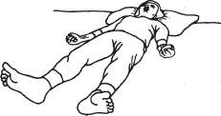
ловно, это требует внутренней самодисциплины. Вместе с тем даосизм имеет преимущество, которое заключается в гибкости подхода, легкой приспособляемости к конкретным жизненным условиям.
Благодаря этому вы можете построить свою программу занятий в соответствии с привычным распорядком дня. Не старайтесь выполнить абсолютно все упражнения за минимально возможный период времени.
Если у -вас есть время на произнесение лишь Звуков легких и печени — ограничьтесь этим (но не делайте этого на ночь, поскольку в отдельности эти звуки стимулируют организм и вы не сможете заснуть).
У вас есть буквально две минуты? Выполните Внутреннюю Улыбку, окатив себя с ног до головы «водопадом улыбчивой энергии».
Если вы читаете, пишите, или делаете иную работу, требующую напряжения зрения, — отвлекитесь ненадолго, чтобы поупражнять глаза.
213

Мантэк Чиа


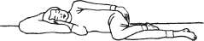
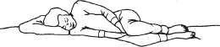
Короче говоря: сделайте Даосский омолалсивающий самомассаж составной частью распорядка дня, привыкните к регулярной заботе о собственном организме.
Эти упражнения ни в коем случае нельзя рассматривать как еще одну неприятную обязанность; они существуют для расслабления и улучшения самочувствия, но не для того, чтобы вызывать чувство вины, когда не успеваешь сделать их.
Научитесь по доброму играть с собой, творчески внедряя упражнения в канву повседневности, — и тогда вы станете более счастливыми, обретете покой, жизненную силу и привлекательность.
214

МЕЖДУНАРОДНАЯ СИСТЕМА
ДАОССКИХ ОЗДОРОВИТЕЛЬНЫХ ЦЕНТРОВ
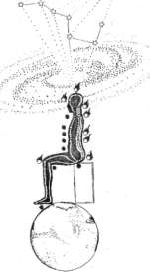

Мантэк Чиа ГПтвгП! Мэниван Чиа
Цель Даосской практики

Исцеляющее Дао — практическая система саморазвития, позволяющая индивидуально завершить гармоничное развитие в физическом, ментальном и духовном плане, а также достичь духовной независимости.
Выполняя серию древнекитайских медитативных упражнений и упражнений, связанных с внутренней энергией, практикующий учится увеличивать психическую энергию, снимать напряжение, улучшать здоровье, защищать себя от физического нападения, приобретает способность исцелять себя и других. В процессе создания крепкого здоровья и хорошего самочувствия в физическом теле закладываются основы духовной независимости. Во время изучения способов извлечения естественной энергии Солнца, Луны, Земли и звезд достигается такой уровень осознания, при котором становится возможным создание плотного духовного тела.
Окончательной задачей Даосской практики является расширение физических границ существования путем развития души и духа в человеке.
Международные курсы Исцеляющего Дао
Международные Даосские Оздоровительные Центры в США, Канаде, Бермудах, Германии, Голландии, Швейцарии, Австрии, Франции, Испании, Индии, Японии и Австралии предлагают персональные рекомендации по различным практикам, включая Микрокосмическую Орбиту, Медитацию Ис-
216
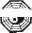
ПРИЛОЖЕНИЕ ПУШИ Оздоровительное Дао
целяющеп Любви, Тай Цзи Цигун, Железная Рубашка Цигун, Медитацию Слияния.

Одна из известных практик Исцеляющего Дао — Медитация Теплого Потока — пробуждает, движет, направляет и сохраняет производящую жизненную силу, именуемую Дм, в главных акупунктурных меридианах тела. Практика этих древних эзотерических систем посвящена устранению стресса и нервного напряжения, массажу внутренних органов, восстановлению здоровья поврежденных тканей и органов.
ПЛАН ПОЛНОЙ СИСТЕМЫ ИСЦЕЛЯЮЩЕГО ДАО
Направления, изучаемые в наших различных центрах. Письменные вопросы направляйте по адресу и звоните: The Healing Tao Center P.O. Box 1194 Huntington, NY 11743 516-376-2701
ОЗНАКОМИТЕЛЬНЫЙ УРОВЕНЬ I: Пробуждение Исцеляющего Света
Kypcl:
- Открытие Микрокосмической Орбиты;
- Внутренняя Улыбка;
- Шесть Исцеляющих Звуков;
и
(4) Омолаживающее Дао — Самомассаж с использованием
энергии Дм.
217

Мантэк Чиа ГПмИШ Мэниван Чиа
ОЗНАКОМИТЕЛЬНЫЙ УРОВЕНЬ II: Развитие Внутренней Энергии

Курс 2: Исцеляющая Любовь: Работа с мужскими и женскими органами воспроизведения.
Курс 3: Железная Рубашка Цигун; Упражнения и тренировка внутренних органов и основы предварительного укоренения. Практика Железной Рубашки проходит в трех учебных группах: Железная Рубашка Цигун I, II и III.
Курс 4: Слияние Пяти Элементов, очищение органов и открытие Шести специальных каналов. Практика Слияния проходит в трех учебных группах: Слияние I, II и III.
Курс 5: Тай Цзи проходит в семи учебных группах: (1) Исходные тринадцать движений-форм (пять направлений, восемь движений); (2) Быстрый способ высвобождения энергии; (3) Полная форма (108 движений); (4)Гяй Цзи с мечом; (5)Тай Цзи с ножом (кинжалом); (6)Тай Цзи с короткой и длинной палкой; (7) Приемы самообороны и работа в нижней позиции.
Курс 6: Пять Элементов Даосской Системы Питания, Даосская исцеляющая диета.
ОЗНАКОМИТЕЛЬНЫЙ УРОВЕНЬ III: Путь Лучезарного Здоровья
Курс 7: Искусство Исцеляющих Рук; Пробуждение Исцеляющих Рук — искусство Пяти Пальцев.
Курс8: ЦиНейцан; Преобразующий Массаж Внутренних Органов с использованием энергии Ци. Эта практика делится на три уровня: Ци Нейцан I, II и Ш.
218
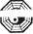
ПРИЛОЖЕНИЕ тГШ Оздоровительное Дао
Курс 9: Динамика пространства; Даосское искусство распределения энергии.

СРЕДНИЙ УРОВЕНЬ: Основы духовной практики
Курс 10: Малое Просветление Кань и Ли: Открытие двенадцати каналов; Поднятие Души и развитие Энергетического тела.
Курс 11: Еще Большее Просветление Кань и Ли: Поднятие Духа и развитие Духовного тела.
Курс 12: Высшее просветление: обучение Духа и Души; Путешествия в пространстве.
ПРОДВИНУТЫЙ УРОВЕНЬ: Дао Бессмертия (Царство Души и Духа)
Курс 13: Запечатывание Пяти Чувств.
Курс 14: Согласие Неба и Земли.
Курс 15: Воссоединение Неба и Человека.
ПОДРОБНОЕ ОПИСАНИЕ КУРСОВ СИСТЕМЫ ИСЦЕЛЯЮЩЕГО ДАО
ОЗНАКОМИТЕЛЬНЫЙ УРОВЕНЬ I: Пробуждение Исцеляющего Света
Курс 1:
А. Первый уровень в системе Исцеляющего Дао при-•водит к самостоятельному открытию Микрокосмической Орбиты. Открытая Микрокосмическая Орбита позволяет Вам расшириться вовне для соединения с Универсальными Кос-
219

Мантэк Чиа

Мэниван Чиа

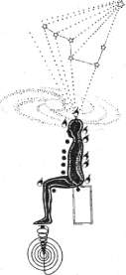
-
мичсскими Силами и Силами Земли. Объединение этих сил рассматривается Даосами как Медитация Потока Света и Тепла.

Посредством уникальной техники релаксации и концентрации эта практика пробуждает, направляет, проводит и сохраняет производительную жизненную силу, или Ци, по двум первым главным каналам, или меридианам акупунктуры в теле человека, — Функциональному Каналу, который
220

ПРИЛОЖЕНИЕ

Оздоровительное Дао

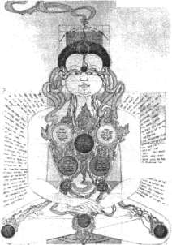

проходит вниз по грудной клетке, и по Управляющему Каналу, который восходит по середине спины.

Практика этих древних эзотерических систем посвящена устранению стресса и нервного напряжения, массажу внутренних органов, восстановлению здоровья поврежденных тканей и органов, повышает способность к возрождению и устанавливает хорошее самочувствие. Мастер Чиа и дипломированные инструкторы помогают обучающимся в откры-
221


Мантэк Чиа ГПТЛиПТ Мэииван Чиа
тии Микрокосмической Орбитпыпугем передачи энергии своих рук и глаз в энергетические меридианы учеников.

B. Внутренняя Улыбка — мощная техника релаксации,
которая использует распространяющуюся энергию счастья,
как язык, на котором можно общаться с внутренними орга
нами организма. Во время излучения улыбки вовнутрь к
своим органам и железам весь организм почувствует, что его
любят и ценят. Напряжение и стресс снимаются, а поток Ци
усиливается. Человек ощущает, как энергия нисходит по
всему телу подобно водопаду. Техника Внутренней Улыбки
поможет обучающимся снимать стресс, направлять и уве
личивать поток Ци. • \
C. Шесть Исцеляющих Звуков — основная техника ре- \
лаксации, использующая простые движения рук и специаль
ные звуки, оказывающие успокаивающий эффект на внут
ренние органы. Эти особые звуки производят вибрацию спе-;
цифических органов в комбинации с движениями рук и?
различными позами, выводят тепло и давление из организ-;
ма. В результате нормализуется пищеварение, ослабляются!
внутренние стрессы, исчезает бессонница и головная боль и
с возрастанием потока Ци усиливается жизнедеятельность j
различных органов.
Метод Шести Исцеляющих Звуков прекрасно сочетается ] с любыми практикуемыми формами медитации, боевых искусств, спортом — везде, где необходим разогревающий эффект.
D. Даосский Метод Омоложения — Ци-самомассаж —
метод самоисцеляющей работы, использующий внутрен
нюю энергию Ци, укрепляющий и восстанавливающий орга
ны чувств (зрения, слуха, обоняния, вкуса), зубы, кожу и
222
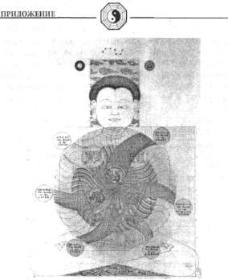
Оздоровительное Дао
внутренние органы. В этом методе используется внутренняя энергия Ци и тонкое внешнее стимулирование. Эта простая, но высокоэффективная техника самомассажа позволяет ус* транить препятствия, мешающие циркуляции энергии и создающие места стресса, приводящие к болезням и ухудшению состояния организма. Даосская техника омоложения была известна еще 5000 лет назад и была описана в классических текстах по Даосской внутренней медицине Желтого

Маптэк Чиа

Млпивап Чиа

Императора. Создание Микрокосмической Орбиты, Внутренняя Улыбка, Шесть Исцеляющих Звуков и Даосская техника омоложения — это необходимые предварительные условия для каждого обучающегося, и лишь после овладения ими ом может перейти к изучению Ознакомительного уровня II Исцеляющего Дао.
ОЗНАКОМИТЕЛЬНЫЙ УРОВЕНЬ II: Развитие Внутренней Энергии
Курс 2: Исцеляющая Любовь: Работа с мужскими и женскими органами воспроизведения; Поднятие сексуальной энергии в высшие центры и искусство Гармоничной Связи

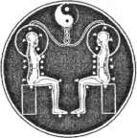
Более пяти тысяч лет в китайской истории метод удерживания семянной жидкости во время сексуальной близости был наиболее охраняемым секретом. Сперва он практиковался исключительно императором и его ближайшим окружением. Затем передавался от отца к избранному сыну, причем не допускалась передача женским членам семьи. Работа

224


ПРИЛОЖЕНИЕ шТвИ Оздоровительное Дао
с мужскими и женскими органами воспроизведения обучает тому, как преобразовывать и направлять сексуальную энергию на Микрокосмическую Орбиту. Отказываясь от сексуального взаимодействия, древние даосы научились использовать сексуальную энергию для совершенствования своего внутреннего существа.

Изменение направления и преобразование сексуальной энергии во время полового акта выступает как омолаживающий фактор в психическом и духовном развитии мужчин и женщин. Поворот и циркуляция воспроизводящей силы от половых органов к высшим энергетическим центрам тела наполняет новой энергией и омолаживает все жизненно важные органы. Овладение этой практикой приводит к тому, что человек начинает относиться с глубоким уважением ко всем формам жизни.
Во время обычного полового акта партнеры достигают оргазма, который ограничен половыми органами. Следуя специальной Даосской технике, мужчины и женщины достигают состояния оргазма, распространяющегося на весь организм, и при этом не теряют жизненно важную энергию. Сохранение и преобразование сексуальной энергии весьма существенно в продвинутой Даосской практике. Работа с мужскими и женскими воспроизводящими органами является одним из пяти основных направлений Даосской Эзотерической Йоги.
Курс 3: Цигун Железная Рубашка; упражнения и тренировка внутренних органов и основы предварительного укоренения
Практика Железной Рубашки делится на три части: Железная Рубашка I, II, III.
В Ци-самомассаж
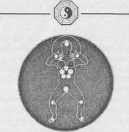
Мантэк Чиа
Мзнивап Чи
Физическое состояние тела поддерживается и сохраняется за счет накопления и циркуляции внутренней силы /{н в жизненно важных органах. Когда Ци начинает свободно циркулировать по Микрокосмической Орбите и далее используется в технике Слияния Пяти Элементов, она может быть накоплена и удержана в фасциях и внутренних органах. Фасции представляют собой слои соединительной ткани, которая поддерживает и защищает органы и мускулы. Железная Рубашка учит человека укореняться в землю, укрепляе внутренние органы, мышцы и сухожилия, очищает костны мозг и создает резервы очищенной энергии Ци.

Целью накопления Ци в органах и мускулах яиляется создание внутреннего защитного слоя энергии, который позволит организму противостоять неожиданным отрицательным влияниям.
Цигун Железная Рубашка является одним из оснований духовной практики, поскольку она обеспечивает опору для подъема духовного тела. Чем выше поднимается дух, тем более прочно он должен опираться па землю.
226

ПРИЛОЖЕНИЕ ГПТЖШ Оздоровительное Дао
Железная Рубашка Цигун I — тренировка соединительной ткани и внутренних органов: На первом уровне Железной Рубашки, используя определенные позы, напряжения мышц, специальную дыхательную технику, ученик приобретает навыки извлекать и перемещать энергию земли. Стойки дают возможность соединять внутренние структуры (кости, мускулы, сухожилия и фасции) с тем участком земли, на котором ученик хочет укорениться. Дыхательная практика позволяет направить внутреннюю силу в органы, фасции и двенадцать энергетических меридианов.

С течением времени Железная Рубашка укрепляет внутренние органы, сухожилия, кости и костный мозг. По мере укрепления внутренних структур при помощи закладки в них Ци все проблемы, связанные с неправильным положением тела и циркуляцией энергии, устраняются. Ученик получает знание о том, насколько важно быть физически и психологически укорененным в землю и что это очень важный фактор на более продвинутых ступенях Даосской практики.
Железная Рубашка Цигун II— тренировка сухожилий: На втором уровне Железной Рубашки ученик приобретает знания о том, как соединить ум, сердце, костные структуры и поток Ци в одно динамическое целое. Статические упражнения, изученные на первом уровне Железной Рубашки, на втором уровне отрабатываются в динамике. Цель этого уровня — развить силу укоренения и способность собирать и выбрасывать энергию через сухожилия. Серия упражнений позволяет ученику укрепить сухожилия и стимулировать внутренние органы, а также превратить в единое целое фасции, сухожилия, кости и мышцы. Ученики также приобре-
227

Мантэк Чиа ПГгЧгП! Мэнивап Чиа
тают знания по выведению из организма накопленных в мускулах и других частях тела токсинов. С того момента, как энергия получает возможность свободно проходить через внутренние органы, накопленные в теле яды могут быть легко выведены без использования жестких диет.

Железная Рубашка Цигун I является необходимым предварительным условием для прохождения этого курса.
Нейгун — Омотюжение Костного Мозга (Железная Рубашка Цигун III) — очищение костного мозга:
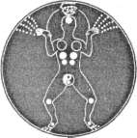
На третьем уровне Железной Рубашки ученик приобретает знания о том, как очищать и ухаживать за костным мозгом, восстанавливать половые гормоны и накапливать их в фасциях, сухожилиях и костном мозге, а также о том, как направлять внутреннюю энергию в высшие энергетические центры.
На этом уровне работа ведется напрямую с органами костями, сухожилиями для укрепления всей системы за пределами ее обычных возможностей. Используемый здесь исключительно эффективный метод, основанный па виб-
228

ПРИЛОЖЕНИЕ ШШШ Оздоровительное Дао
рационном массаже В1гутренних органов и улучшающий циркуляцию Дм, позволяет ученику освобождать внутреннюю структуру каждого органа от токсинов, находящихся в них. Этот метод, относящийся к числу наиболее секретных знаний продвинутых уровней Железной Рубашки, который известен как система Золотого Колокола, дает возможность поднимать энергию, выработанную в половых органах, до высших энергетических центров, без чего невозможно перейти к высшим Даосским практикам.

Железная Рубашка Цигун является одним из пяти главных направлений Даосской практики.
Желез}шя Рубашка Цигун In техника Исцеляющей Любви являются необходимым предварительным условием для прохождения этого курса.
Курс 4: Слияние Пяти Элементов, очищение органов и открытие Шести специальных каналов
Слияние Пяти Элементов и Очищение Органов I, II, III является второй Формулой Даосской Медитации и Внутренней Алхимии. На этом уровне изучается то, как Пять Элементов (Земля, Огонь, Металл, Дерево и Вода) и органы, которые им соответствуют (селезенка, сердце, легкие, печень, почки), взаимодействуют между собой тремя различными способами: поддерживая, дополняя и усиливая друг друга. Практика Слияния соединяет энергии Пяти Элементов и соответствующие им эмоции в гармоническое единство.
Слияние Пяти Элементов I: В этой практике Внутренней Алхимии ученик приобретает навыки преобразовывать отрицательные эмоции, вызываемые беспокойством, печалью, жестокостью, гневом и страхом, в чистую энергию. Этот процесс завершается установлением источника
229

Маптэк Чиа

Мэиивап Чиа

отрицательных эмоций в одном из пяти органов тела. После того как разрушительная эмоция выделена из органа, восстанавливается психофизиологическое равновесие. Освобожденная от разрушительных эмоций чистая энергия пяти органов формирует Сияющую Жемчужшгу или Хрустальный Шар, Жемчужина циркулирует в теле и привлекает к себе энергию внешних источников — Универсальную Энергию, Энергию Космоса и Энергию Земли. Жемчужина играет ведущую роль в развитии и подпитке души, или энергетического тела. Таким образом энергия тела подпитывает -ся чистой энергией пяти элементов.
Слияние Пяти Элемешпов II: На этом уровне приобретаются навыки, связанные с дополнительными методами уп-
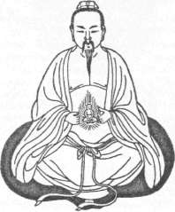
230

ПРИЛОЖЕНИЕ

Оздоровительное Дао

равления энергией после того, как она оказывается очищенной от негативных эмоций. Когда пять органов очищены, то положительные эмоции доброты, нежности, уважения, порядочности, справедливости, сострадания проявляются как естественное выражение внутреннего равновесия и гармонии. Ученик имеет возможность контролировать состояние равновесия, наблюдая за характером спонтанно проявляющихся эмоций.
Энергия положительных эмоций используется для открытия трех каналов, идущих из промежности от основания
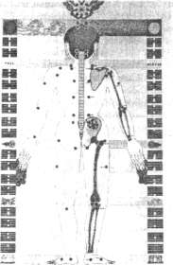
231

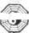
МантэкЧиа ГПТвгР! Мэвивап Чиа
половых органов к макушке головы. Эти каналы все вместе называются Ударными, Кроме того, открываются девять уровней, называемых Поясным Каналом, опоясывающим девять основных энергетических центров тела.

Слияние Пяти Элементов III: Третий уровень практики Слияш*я завершает очищение энергетических каналов в теле открытием положительных и отрицательных меридианов, проходящих через руки и ноги.
Открытие Микрокосмической Орбиты, Ударных Каналов, Поясного Канала, Главного Регулятора и Главньж Соединяющих Каналов делает тело в высшей степени проницаемым для энергии в процессе ее циркуляции. Беспрепятственная циркуляция энергии в теле является основой превосходного физического и психического здоровья.
Практика Слияния является одним из величайших достижений древних даосских мастеров. Она дает возможность каждому человеку освободиться от отрицательных эмоций, а также позволяет довести внутренние добродетели до сияющего блеска.
Курс 5: Тай Цзи Цигун; Основания Тай Цзи Цюань
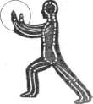
232
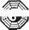
ПРИЛОЖЕНИЕ ГПГвгП! Оздоровительное Дао
Практика Тай Цзи проходит в семи учебных группах: (1) Исходные тринадцать движений-форм (пять направлений, восемь движений); (2) Быстрый способ высвобождения энергии; (3) Полная форма (108 движений); (4)ТайЦзи с мечом; {5)Тай Цзи с ножом (кинжалом); (6)Тай Цзи с короткой и длинной палкой; (7) Приемы самообороны и работа в нижней позиции.

Освоив Тай Цзи Цюань, ученик приобретает способность передвигать тело как единое целое, используя в основном энергию Ци, а не мускульную силу. Если энергия Ци не будет свободно двигаться по каналам, мускулам, сухожилиям, то все эти упражнения приобретают чисто физический характер с очень незначительным лечебным эффектом.
Практика Тай Цзи Цигун усиливает поток энергии, полученной с помощью техники Микрокосмической Орбиты, Слияния Пяти Элементов и Железной Рубашки, соединенных в одно целое. При этом тело становится способным более эффективно и экономно использовать энергию в процессе движения. Неправильные движения тела ограничивают поток энергии, ведут к блокированию энергии, искажению поз и в некоторых случаях к серьезным болезням. Достаточно часто проблемы с позвоночником являются следствием неправильной позы, перенапряжения, ослабления костной структуры и психологических стрессов.
При изучении Тай Цзи приобретаются навыки использования веса собственного тела как силы, которая работает совместно с гравитацией, а не против нее. Результатом увеличения осознания собственного тела через движение является появление новых возможностей в повседневной жизни. Ученик Тай Цзи может использовать приобретенные навыки
233

МаитэкЧиа (ПтвтИ МэииванЧиа
работы с телом для самообороны или в других напряженных ситуациях. Поэтому Тай Цзи является мягким способом тренировки поддержания тела в хорошей форме и может практиковаться в любом возрасте, поскольку здесь не используется грубая физическая сила, как например, в аэробике.

Перед тем, как приступить к изучению форм Тай Цзи Цюанъ, ученик должен в совершенстве овладеть следующими техниками: Открытие Микрокосмической Орбиты, Работа с Воспроизводящими Органами, Железная Рубашка Цигун /и Тай Цзи Цигун.
Тай Цзи Цигун делится на семь уровней.
Тай Цзи Цигун I состоит из четырех частей:
a. Ум: (1) Как использовать массу тела совместно с си
лами притяжения; (2) как использовать костную систему для
передвижения тела, прилагая незначительные мускульные
усилия; (3) как овладеть тринадцатью движениями с концен
трацией ума на управлении Ци.
b. Ум и Ци: Использование ума дляуправления потоком
Ци.
c. Ум, Ци и Силы Земли: Как объединить эти три силы в-
одно движение, беспрепятственно передающееся костной
системой.
d. Применение Тай Цзи для самообороны.
Тай Цзи Цигун II — Быстрый Способ Высвобождения Энергии:
a. Научиться тому, как быстро двигаться в пяти направ
лениях.
b. Научиться тому, как двигать все тело как единое целое.
c. Высвобождение энергии земли через структуры тела.
234

ПРИЛОЖЕНИЕ

Оздоровительное Дао

Тай Цзи Цигун III — Полная форма Тай Цзи Цюань:
a. Изучение 108 форм движений.
b. Изучение того, как вкладывать энергию Ци в каждое
движение.
c. Изучение второго уровня самообороны.
d. Выращивание «Глаз Ци».
Тай Цзи Цигун IV — Тай Цзи с мечом. Тай Цзи Цигун V — Тай Цзи с ножом. Тай При Цигун VI— Тай Цзи с коротким и длинным шестом. Тай Цзи Цигун VII — Приемы самообороны иработа в нижней позиции.
Тай Цзи Цюань является одним из пяти главных направлений Даосской практики.
Курс 6: Пять Элементов Даосской Системы Питания; Даосская Исцеляющая Диета
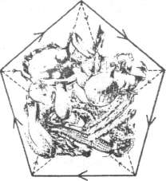
235

Man так Чиа

Мэн ива н Чиа

Правильная диета, согласованная с потребностями тела и учитывающая время года и особенности климатической зоны, в которой живет человек, является важной частью Исцеляющего Дао. Недостаточно питаться здоровой пищей, свободной от химических загрязнений, для того, чтобы иметь хорошее здоровье. Следует изучить правильное сочетание пищевых продуктов, соответствующее пяти вкусам и пяти элементам теории Дао. Если человек знает свой основной элемент, то он может научиться тому, как противостоять разбалапсировапию системы организма, происходящему в каждом человеческом теле. Естественно, что когда меняется время года, то меняются и пищевые нужды. Человек должен знать, как приспособить особенности окружающей среды к уровню собственной активности. Правильная диета может стать инструментом поддержания здоровья и культивирования растущего уровня осознания себя и своих обстоятельств.
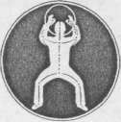
236

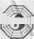
\
ПРИЛОЖЕНИЕ ffirwl Оздоровительное Дао

ОЗНАКОМИТЕЛЬНЫЙ УРОВЕНЬ 111: Путь Лучезарного Здорооья
Курс 7: Искусство Исцеляющих Рук; Пробуждение Исцеляющих Рук— искусство Пяти Пальцев
Способность излечивать самого себя и других является одной из важнейших ветвей Исцеляющего Дао. Искусство Пяти Пальцев объединяет п себя статические и динамические формы упражнений, направленных на культивирование и увеличение потока энергии Ци, которая затем аккумулируется во внутренних органах, проникает в фасции, связки и мускулы, а затем излучается через кисти и пальцы. Кто изучит терапию, паправлешгую на излечение человеческого тела, освоит различные целебные искусства, тот извлечет из этого для себя большую пользу. Благодаря практике Искусства Пяти Пальцев вы научитесь тому, как увеличить объем легких и эффективность дыхания с целью дальнейшего усиления внутренних органов, оздоровить низ позвоночника и мышцы живота, отрегулировать вес и войти в контакт
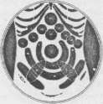
237

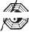
Маитэк Чиа ШМИГШ Мэниваи Чиа
с исцеляющими энергиями Небесного Отца и Земли-Матери. Кроме того, вь/ научитесь тому, как развить в себе способность сосредоточиваться на самоисцелении.

Курс 8: Ци Нейцан; Преобразующий Массаж Внутренних Органов с использованием энергии Ци
Эта практика делится на три части: Ци Нейцап I, II и III.
Ци Нейцан, или Преобразующий Массаж Внутренних Органов с Использованием Энергии Ци представляет собой пол-1гую систему китайских методов глубокого оздоровления, которая работает с энергетическими потоками, идущими от пяти главных систем тела: сердечно-сосудистой системы, лимфатической системы, нервной системы, системы мускулов и связок и системы акупунктурных меридианов.
Овладевая практикой Ци Нейцан, каждый становится способным увеличить энергетический поток, идущий к специфическим органам, используя массаж конкретных последовательностей точек в области пупка. В Даосской практике принято считать, что вся энергия Ци, все внутренние органы, железы внутренней секреции, мозг и нервная система, соединяются между собой в области пупка, откуда становится понятным, что блокировка энергии в этой области часто проявляется в виде определенных симптомов в других частях тела. В полости живота находятся толстый кишечник, тонкий кишечник, печень, желчный пузырь, желудок, селезенка, поджелудочная железа, мочевой пузырь и внутренние половые органы, а также большое количество лимфатических узлов. Центральный кровеносный ствол в области пупка разделяется на две ветви, спускающиеся к стопам.
Практика Ци Нейцан, устраняющая энергетические блоки в области пупка, позволяет направить энергию ко всем
238

ПРИЛОЖЕНИЕ Ш ШП Оздоровительное Дао
частям тела. Ци Негщап представляет собой очень глубокую пауку оздоровления, В Соединенные Штаты она была перс-дана мастером Man гж Чиа.

Курс 9: Динамика пространства; Даосское искусство распределения энергии
Эта практика под названием Фэн Шуи использовалась китайскими императорами и простыми людьми еще пять тысяч лет тому назад. Она соединяет в себе древнее китайское искусство гадания — Геомаптику, Даосскую Метафизику, Динамическую Психологию с современными методами гадания с целью изучения и диагностики сил, энергетических потоков, различных явлении в природе, людей и построек. Тот, кто приступает к изучению этой замечательной практики, сможет очень многое узнать о своей собственной ситуации, имеющей место в настоящий момент, и получить рекомендации относительно того, как достичь освобождения и осуществить духовный рост, используя взаимодействие Пяти Элементов.
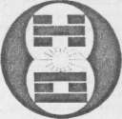
239

СРЕДНИЙ УРОВЕНЬ: Основы духовноу практики
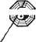
Мантэк Чиа ШГтОгш Мэниван Чиа
Курс 10: Малое Просветление Кань и Ли: Открытие Двенадцати Каналов; Поднятие Души и развитие Энергетического Тела
Малое Просветление Кань и Ли (смесь Ян и Инь): По-китайски эта Формула называется Сяо Кань Ли и включает буквальное превращение сексуальной энергии (Цин или Творчество) в Жизненную Силу (Ди) для того, чтобы питать ею душу, или энергетическое тело. Можно сказать, что проведение половой энергии по всему телу, включая головной мозг, начинается с помощью практики Кань и Ли. Главный секрет этой Формулы заключается в изменении обычного расположения Инь и Ян на противоположное, что приводит к высвобождению сексуальной энергии.
Эта практика включает культивацию корня (точка Хуэй-инь) и сердечного центра, после чего производится преобразование сексуальной энергии в чистую энергию Дм в пупке. Для этого надо изменить месторасположение выделения тепла телесным огнем, так чтобы оно оказалось ниже источника прохлады телесной воды. До тех пор пока это изменение не произведено, огонь просто движется вверх и сжигает тело. Вода (семенная жидкость) имеет тенденцию течь вниз и вытекать наружу. Когда она полностью иссякает, то наступает конец. Рассматриваемая здесь практика изменяет обычный ход растраты энергии при помощи исключительно возвышенного метода помещения воды в закрытый сосуд (Котел) в теле и затем обработке семенной жидкости (сексуальной энергии) огнем, помещаемым снизу. Если вода (сек-
240
ПРИЛОЖЕНИЕ ШГМР! Оздоровительное Дао
суальная энергия) не запечатана\го она просто вытечет на огонь и потушит его или сама буде*,уничтожена.
Эта практика дает возможность сохранить целостность . обоих элементов, позволяя, таким образом, происходить нагреванию воды в течение больших периодов времени. Существеннейшим моментом в Формуле рассматриваемой практики является то, что никогда нельзя позволять огню подниматься, пока над ним не оказалась расположенной вода, и никогда не позволять воде проливаться на огонь. Таким образом производится теплый влажный пар, содержащий громадную энергию, которая может быть использована на нужды здоровья и восстановления всех желез внутренней секреции, лимфатической и нервной системы, что приводит к усилению жизненной активности.
Формула данной практики состоит из:
- Смешивания воды (Инь) и огня (Ян), или женского и
мужского начала, для того чтобы породить душу;
- Преобразования сексуальной энергии (творческой си
лы) в жизненную энергию (Ци), собирания и очищения
внешнего микрокосмического агента;
- Открытия двенадцати Главных Каналов;
- Помещения энергии на солнечную орбиту (космичес
кая орбита);
- Поворачивания вспять потока воспроизводящей си
лы для укрепления тела и головного мозга, после чего про
изводится накопление и восстановление ее исходного состо
яния, которое было у нее до полового созревания;
- Восстановления вилочковой железы и лимфатической
системы;
241

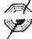
7. Сублимирования души и тела — энергетического взаимодействия с самим с^оой. Это приводит к порождению бессмертной души (энергетического тела).
Маитэк Чиа ' Ш'ОкШ Мэниван Чиа
Курс 11: Еще Большее Просветление Кань и Ли; Поднятие Духа и развитие Духовного тела
Формула этой практики включает в себя технику Да Кань Ли. Она использует то же самое энергетическое соотношение между Инь и Ян, связанное с изменением их взаимного расположения, но увеличивает количество энергии до такого высокого предела, какой только способно вместить тело. На этой ступени смешивание, преобразование и уравновешивание энергий производится в солнечном сплетении. Увеличение амплитуды энергии обязано тому факту, что в результате данной практики из тела извлекаются не только энергии Инь и Ян, но также извлекается энергия непосредственно из Небес и Земли (что соответствует Ян и Инь), а к энергии внутренних органов добавляется соответствующая энергия первичных элементов. Фактически энергия должна быть извлечена из энергетических источников, к числу которых относятся Луна, лес, Земля, цветы, животные, свет и т. п.
Формула данной практики состоит из:
- Передвижения пени и изменения Котла;
- Активного смешивания воды и огня (энергетического
взаимодействия с самим собой);
- Активного преобразования сексуальной энергии при
помощи поднятия ее на более высокий уровень;

- Собирания внешнего и внутреннего алхимического
агента для восстановления воспроизводящей силы и укреп
ления головного мозга;
- Культивирования тела и души;
242
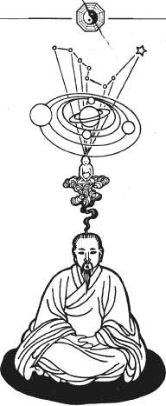
ПРИЛОЖЕНИЕ
Оздоровительное Дао
243

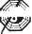
Мантэк Чиа шЯгТ! Мэнивап Чиа
- Начала очищения/сексуальной энергии (воспроизво
дящая сила, жизненна* сила, творческая сила Цин Ци);

- Поглощения энергии Матери-Земли (Инь) и энергии
Небесного Отца (Ян); смешивания энергии души с энергией
семенников или яичников (тело);
- Поднятия души;
- Удержания положительной порождающей силы (она
имеет творческий характер) и предохранения ее от утечки
наружу;

- Постепенного уменьшения потребления пищи и пе
рехода на использование собственной внутренней и мировой
энергии;
- Порождения духовного тела, перенос положитель
ных качеств и канала энергии Ци в духовное тело;
- Практики преодоления смерти;
- Открывания макушки;
- Путешествия в пространстве;
Курс 12: Высшее просветление (Кань и Ли)
Согласно Формуле этой практики, энергии Инь и Ян смешиваются в высшем энергетическом центре. Эта практика помогает изменить направление возрастных изменений благодаря восстановлению вилочковой железы и повышению естественного иммунитета. Это означает, что исцеляющая энергия излучается из более мощной точки в теле, обеспечивая укрепление физического и эфирного тел.
Формула данной практики состоит из:
- Перемещения печи и изменения Котла, располагая их
в высшем центре;
- Поглощения солнечной и лунной энергий;
244
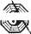
ПРИЛОЖЕНИЕ fiirWl Оздоровительное Дао
- Активного перемешивания, преобразования, разогре
вания и очищения сексуальной энергии (воспроизводящей
силы), энергии души, энергии Матери-Земли, энергии Не
бесного Отца, энергии Солнца и Луны для собирания внут
реннего микрокосмического агента;

- Смешивания зрительной энергии с жизненной энер
гией;
- Смешивания и сублимирования энергии тела, души и
духа.
ПРОДВИНУТЫЙ УРОВЕНЬ:
Дао Бессмертия, Царство Души и Духа
Курс 13: Запечатывание Пяти Чувств
Эта высочайшая практика приводит к настоящему преобразованию теплового потока энергии Дм в ментальную энергию, или энергию души. Для того чтобы сделать это, мы должны запечатать пять органов чувств, так как каждый из них является воротами, через которые происходит утечка энергии. Другими словами, энергия вытекает через каждый из органов чувств до тех пор, пока на эти ворота не будет поставлена определенная эзотерическая печать. Такие ворота должны пропускать энергию только тогда, когда поступает специфический вызов, который должен сопровождать такую информацию.
Перегрузка органов чувств приводит к большой потере энергии, и в таких случаях очень быстро наступает деградация человека, который это допускает. Примеры неправильного использования органов чувств так же многочисленны, как и примеры умственных повреждений. Когда человек слишком много разговаривает, повреждаются слюн-
245
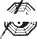
МантэкЧиа fft/QitTl МэиивапЧиа
ные железы; когда человек слишком много плачет, портится кровь; злоупотребление сексом приводит к повреждению костного мозга и т. д.

Каждый из элементов имеет соответствующий орган чувств, через который присущая ему энергия может быть собрана или растрачена. Глаза соответствуют огню, язык — воде, левое ухо — металлу, правое ухо — дереву, нос — земле.
Формула данной практики состоит из:
- Запечатывания пяти воров: ушей, глаз, носа, рта и тела;
- Контроля над сердцем и семью эмоциями (удоволь
ствие, гнев, печаль, радость, любовь, ненависть, желание);
- Получения и преобразования внутреннего алхимичес
кого агента в предохраняющую жизненность, поддержива
ющую истинную жизнь;
- Очищения духовности;

- Поднятия и воспитания духовности. Прекращения
внешних блужданий духовности в поисках чувственных впе
чатлений;
- Устранения из своего рациона порченой и неполно
ценной пищи, переход на использование только неиспор
ченной пищи, использование энергии универсума, что пред
ставляет собой Подлинное Дыхание.
Курс 14: Согласие Неба и Земли
Эту практику крайне трудно описать словами. Она включает в себя создание мужской и женской частей внутри тела адепта. Эти две части вступают между собой в сексуальное взаимодействие внутри тела. Это влечет за собой смешивание энергий Инь и Ян в области макушки головы, которая остается полностью открытой для получения энергии сверху и приводит к возрождению шишковидной железы, для того
246
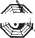
ПРИЛОЖЕНИЕ Гг/QK'I Оздоровительное Дао
чтобы ее можно было полностью использовать. Когда шишковидная железа восстановится настолько, что будет восстановлен ее полный потенциал, она сможет служить компасом, с помощью которого можно будет получить ответ на вопрос, куда надо двигаться, чтобы найти то, что вы ищете. Даосская эзотерика — это метод овладения духовностью, как это описано в Даосской Йоге. Без тела Дао не может быть достигнуто, по с телом не может быть достигнута истина. Практикующий Дао должен заботиться о своем психическом теле с таким же усердием, как если бы речь шла о драгоценнейшем алмазе, потому что оно может быть использовано как посредник для достижения бессмертия. Однако если вы не покинете тело, когда достигнете своего назначения, вы не сможете постичь истину.

Формула данной практики состоит из:
- Смешивания и объединения тела, души и духовности
и универсума (космической орбиты);
- Полного перехода на потребление позитивной энер
гии и избавления от отрицательной;
- Возвращения духовности в ничто.
Курс 15: Воссоединение Неба и Человека
Тело человека можно сравнить с кораблем, а его душу с машиной и двигателем корабля. Этот корабль везет очень драгоценный и очень большой алмаз, который должен быть доставлен на очень далекий берег. Если ваш корабль поврежден (слабое и больное тело), не важно, насколько хороша машина, вы не сможете добраться достаточно далеко и можете даже утонуть. Поэтому мы советуем не начинать духовного тренинга до тех пор, пока все каналы вашего тела не будут настолько открыты, что будут способны принимать
247
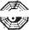
Мантэк Чиа НГгОгП! Мэниван Чиа
10 000 или 100 000 вольт высокого напряжения, которые будут проливаться в тело. Даосский подход, который дошел до нас из пятитысячелетней глубины веков, состоит из многих тысяч методов. Формула данной практики, бписываемой в предлагаемой книге, основана на очень секретном знании и личном опыте автора и успешном обучении тысяч учеников.

Главные цели Даосской практики следующие:
- Исходный уровень — победить реинкарнацию и страх
смерти при помощи просветления;
- Продвинутый уровень — бессмертный дух и жизнь
после смерти;
- Высший уровень — бессмертный дух в бессмертном
теле. Это тело существует как подвижная обитель для духа и
души, когда оно перемещается через тонкие планы, позволяя
проявляться высшим энергиям.
248
Книги «СОФИИ»
Бонни Гринвелл. Энергия трансформации. Путеводитель по Кундалини.
В этой книге говорится о тонкой энергии жизненной силы, о чистом сознании, находящемся за пределами ума, и об экстатическом опыте духовного пробуждения. В ней также говорится о физическом разрушении и о переломе в жизни человека, об элементах трансформации, которые перевернут насдосамыхглубиниблагодаря которым мы «узнаем», что нас коснулись силы более великие, чем те, которыми владеем мы сами. Здесь есть рассказы людей разных эпох, которые открыли и развили опыт, расширяющий пределы их психического и физического здоровья и их божественной природы.
И это — руководство по выживанию и трансформации.
В «Приложении» к «Энергии трансформации» предлагаются точные, простые и безопасные упражнения, выполнение которых поможет пробуждению энергии Кундалини, укрепит здоровье, повысит уровень жизненных сил и сопротивляемость негативным воздействиям внешнего мира.
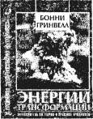
249
Б. К. С. Айенгар.
Пранаяма. Искусство дыхания.
Йогачарья Шри Б. К. С. Айенгар, автор книги «Взгляд на Йогу», вряд ли нуждается в представлении тем, кто стал на Путь Истины. Все, кто работал с его текстами, знают, насколько тщательно и добросовестно описываются и объясняются в них понятия, принципы и методики. Предлагаемая книга Б. К. С. Айенгара может рассматриваться как продолжение его предыдущей книги, хотя она, безусловно, имеет и самостоятельное значение. Этот большой труд имеет прежде всего практическое значение и может стать базовым учебником как для начинающих, так и для продвинутых учеников. Его могут использовать в качестве основы и мастера, работающие с учениками.
Шри Айенгар описал практику Пранаямы так детально и тщательно и снабдил ее таким большим числом фотографий и рисунков, что едва ли какой-то другой труд по этому предмету может быть столь энциклопедичен, точен, досконален и ясен.
Демонстрационная лекция об асанах, данная им в Бомбее по случаю его шестьдесят первой годовщины с участием его дочери Гиты и сына Прашанта, была удивительной демонстрацией контроля над каждым нервом и мускулом его гибкого тела.
Сотни его учеников из других стран были свидетелями этого представления и изумлялись, как ему удалось сохранить такую пластичность и силу в его возрасте.
Книга снабжена программой курса Пранаямы и подробным словарем-глоссарием, в котором подробно объясняются все используемые в книге термины.
250
Лев Тетерников.
Спонтанный тантрический танец
йоги с партнером.
В настоящей книге описьшается выполнение асан и растяжек с партнером, пробуждение энергетического тела, техника выхода в медитацию в движении и спонтанный танец тантры. Даны техника и советы, как прийти к состоянию внутренней свободы.
Книга рассчитана на широкий круг читателей, стремящихся лучше познать себя и сделать следующий шаг в развитии своей Божественной природы.
Автор, Лев Иванович Тетерников, — основатель Ассоциации Йоги СССР, автор книг «Йога как система и практика» и «Рациональная Йога», методического пособия для инструкторов Йоги «Хатха-йога для начинающих».
251
Такаши Накамура.
Восточная дыхательная терапия.

Книга Такаши Накамуры — замечательное дополнение к ранее вышедшим книгам «Софии» по Цигун, Тайцзи-щоань, До-ин и Пранаяме.
Упражнения, входящие в состав Восточной дыхательной терапии, представленной вашему вниманию в этой книге, в течение нескольких тысячелетий тайно использовались как одна из техник достижения вечной молодости и бессмертия, они считались искус: ством отшельников и мастеров боевых искусств, а также методом достижения просветления в дзэн-буддизме. Не так давно система дыхательной терапии была подвергнута тщательному научному анализу многими исследователями, и после длительных клинических проверок на ее основе была разработана система упражнений, приемлемая в современном обществе.
Для повышения эффективности дыхательных упражнений в качестве приложения предлагается массаж Шиацу и способы психического настроя.
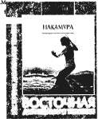
Выполнение этих несложных и безупречных упражнений по
могут вам сохранить молодость, избавиться от многих болезней и
от лишнего веса, помогут спортсмена
достичь новых успехов, а пожилыл
людям — вновь почувствовать себя мо-© ТАКДШИ
лодыми и бодрыми.
252

Д. В. Керни. Современная магия водолечения. Джин Келлер. Целительные силы воды.

Две книги под одной обложкой. Однаприпадлежит перу доктора медицины, другая — просто матери большого семейства, десятилетиями лечившей себя, мужа, детей и внуков, друзей самым лучшим и надежным в мире способом — водой. Трудно сказать, какая из книг лучше. Они обе великолепны.
«Знаете ли вы, что в нас самих имеются ресурсы для восстанов--ления здоровья? Знаете ли вы, что сможете управлять силами природы, воспользовавшись самым дешевым и простым средством в мире?
Итак, вы можете это!
Все, что вам нужно, — это научиться использовать их. Эта книга научит вас, как восстановить былую бодрость. Она расскажет вам простым языком, как жить дольше и чувствовать себя лучше. Вы узнаете, как бороться с болями при артритах, болью в спине — с недомоганиями, с которыми вы раньше не справлялись. Самыми простыми средствами (озеро, ручей, ванна, тазик, простыни и полотенца) вы достигнеге магического результата исцеления водой. Деньги не нужны, нужен только здравый смысл».
«В своей книге Джин Келлер рассказывает о том, как она сумела справиться с огромным количеством разнообразных недугов, и мы рекомендуем читателям эту книгу как руководство, которое поможет им в домашних условиях сохранить превосходное здоровье. Книга написана легко, она понятна широкому кругу читателей; методика водных процедур подробно изложена и тщательно проиллюстрирована».
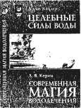

253

Авессалом Подводный. Целительство. Книги 1—3.
Первая книга (О, Текучая!) является плодом многолетних изысканий автора на ниве оздоровления, в том числе и своего собственного. Перед читателем лежат «мягкие» комплексы упражнений; по крайней мере, так они задуманы и описаны (а также многократно испытаны).
Во второй книге (Эзотерический массаж) вниманию читателя предлагаются некоторые концепции и приемы массажа, не предполагающие подробного знакомства с анатомией. Говоря о теле, автор, конечно, будет упоминать различные анатомические подробности — руки, ноги, суставы, фаланги и т. п. — однако главным образом лишь те, которые можно встретить в неспециальной литературе.
На кого рассчитана эта книга? Во всяком случае, не только на профессиональных массажистов, врачей, экстрасенсов и других целителей. Автор стремился сделать изложение возможно более популярным, с тем чтобы пользу от него мог получить любой человек, у которого возникают импульсы как-то помочь другому (или самому себе), воздействуя на его физическое тело.
Третья книга (Введение в анатомию: структурный массаж) рассчитана на массажистов и целителей, желающих повысить свою квалификацию путем систематического изучения нормальной и топографической анатомии. От читателя не предполагается никаких предварительных анатомических знаний; с другой стороны, предлагаемая его вниманию книга является не более чем вводным курсом, цель которого — дать массажисту возможность ощутить вкус структурной работы с телом клиента, услышать дивный разноголосый хор его мышц, связок, суставов и костей и научиться различать в нем отдельные голоса.
Помимо введения в анатомию, в данной книге продолжается и развивается целительская концепция, изложенная в первых двух частях целительской серии.
254
Чжан Ми иву, Сунь Синъюань. Китайская Цигун-терапия.
Уже известное читателям «Софии» древнее китайское искусство Цигун в этой книге представлено в новом аспекте — в виде Цыгун-терапии.
Цигун играет активную роль в предотвращении и лечении,
болезней, профилактике и укреплении здоровья, препятствует
преждевременному старению, позволяет избежать дряхлосш я
способствует продлению жизни. ,-■'■'■'
Упражнения, выполняемые при ходьбе, стоя и сидя, массаж
важнейших точек, дыхательные упражнения, диета и образ жирш,
предлагаемые в этой книге, позволят излечить даже такие «бцвв&Ц,-
ежные» заболевания, как рак. ■„ f
Но лучше всего и важнее всего — занимаясь Цигун, воОЙ позволить болезням обрушиться на вас.
255
Издательство "СОФИЯ" заинтересовано в творческом сотрудничестве
с авторами, переводчиками, центрами: астрологическими, оккультными,
эзотерическими; с частными лицами, а также с реализаторами книг.
Телефон в Киеве: (044) 265-09-40
Пункт розничной продажи: Инженерный переулок, 4Б, магазин «ОбрШ» тел. 290-04-12
Представительство в Москве:
ООО "СОФИЯ—Москва", 109125, Москва, а/я 15, ул. Саратовская 8/1, телефон (095) 919-87-07,177-91-16.
e-mail: ina@sophyaJdev.ua
Корректура
Е. Введенская
Е. Ладикова-Роева
Т. Зенова
Оригинал-макет
И. Петушков
Подписано к печати 26.06.96 г. Формат 84Х 108'/зг-
Бумага офсетная № 1. Гарнитура «Миньон». Усл. печ. л. 16,00.
Усл. краск.-отт. 16,00. Уч.-изд. л. 17,40. Зак. 7286.
Цена договорная. Тираж 10 000. «София», Ltd. 252055, Киев-55, ул. Горького, 47
Отпечатано с готовых диапозитивов
на Книжной фабрике № 1 Комитета РФ по печати.
144003, г. Электросталь Московской обл., ул. Тевосяна, 25.



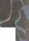
т

